**Федеральное государственное бюджетное образовательное учреждение высшего образования  
«Российская академия народного хозяйства  
и государственной службы  
при Президенте Российской Федерации»**

*Институт общественных наук*

*Кафедра территориального развития им. В. Л. Глазычева*

Направление подготовки (специальность) 38.03.02 «Менеджмент»

Образовательная программа «Управление городским территориальным развитием»

**Курсовая работа  
по дисциплине «Основы менеджмента»**

**на тему: «Разработка проекта создания мероприятия для подросткового (14-17 лет) досуга в районе Москвы Бирюлево Западное.»**

**Авторы работы:**

Студенты 2 курса

очной формы обучения

Ф.И.О. Быкова Вера Алексеевна

Зинурова Камалия Маратовна

Плотских Иван Александрович

Подпись _______________________

**Научный руководитель курсовой работы:**Должность, звание к.и.н, доцент кафедры государственного управления и публичной политики РАНХиГС  
Ф.И.О. Тимохина Е.А.   
Подпись ________________________

« « 2024 г.

Москва 2024 г.

**Оглавление**

**Аннотация проекта** 4

**Актуальность проекта** 5

*Тренд на пространства для детей* 5

*Точки притяжения на периферии города* 5

*Незначительное количество активностей для подростков в районе Бирюлево-Западное* 6

*Проблема расположения ???* 7

**Целевая аудитория** 9

**Концепция проекта** 13

*Миссия проекта и наши принципы* 13

*Цель проекта* 14

*Цель проекта по SMART* 14

*~~Идея проекта~~* 15

*Уникальность и оригинальность* 16

*Результаты проекта* 17

**Аналоги и прототипы проекта** 20

*Аналоги проекта* 20

*Прототипы проекта* 24

**Анализ среды** 27

*Анализ локации* 27

*Организационно-правовое оформление деятельности* 29

*Мероприятие* 31

*Тренды* 33

*Обстоятельства и предпосылки* 36

Заинтересованные лица 38

**Задачи реализации проекта** 41

**План мероприятий по реализации проекта** 42

Структура действий 42

План-график реализации проекта 43

План мероприятий по реализации проекта 43

Разработка контент-плана 49

**Ресурсы и бюджет проекта** 52

*Спонсорство и партнерские программы* 52

*Финансовый план (смета)* 55

**Риски проекта** 57

**Результаты проекта и ожидаемые эффекты** 63

**Схема мониторинга и оценки результатов реализации проекта** 67

**Информационное сопровождение проекта** 72

**Список литературы и источников** 76

**Приложения** 78

**Аннотация проекта**

??

**Актуальность проекта**

*Тренд на пространства для детей*

По большей части современные проектировщики фокусируются на создании пространств для детей, таких как площадки, детские центры и аналогичные пространства, удовлетворяющие потребности детей. Так, с 2019 года в России действует множество проектов, направленных как на улучшение качества жизни детей, так и на благоустройство территорий для их полноценного и комплексного развития[1]. Можно сказать, что современные тренды наконец-то обращены на потребности детей, но всё ещё оставляют без внимания подростковую аудиторию.

Таким образом, делаем вывод о том, что запрос на улучшение качества жизни для подрастающего поколения есть и его пытаются удовлетворить[2], однако до сих пор не охватывают все возрастные группы. НЕ верю - где про это? где фактология или статистика - не достаточно просто дать на что-то ссылку - приведите данные! Это можно считать достаточно крупной проблемой, так как оставленные без присмотра подростки нередко обращают своё внимание на достаточно рискованные и небезопасные виды деятельности (посещают заброшенные здания, занимаются незаконной деятельностью, приобретают вредные привычки и не имеют правильных ценностных ориентиров)[3].

*Точки притяжения на периферии города*

Стоит также отметить, что в городе почти не существует точек притяжения вне центра[4]. Район не удовлетворяет - какой район? Вы про Бирюлево? Или в целом про район на переферии? потребностей жителей в развлечениях и отдыхе, в нем отсутствует большое количество увлекательных активностей как для взрослых людей, так и для подростков. Это приводит к тому, что огромные потоки молодых людей либо стекаются в центр, в поисках чем увлечь себя, либо остаются в своих районах, при этом бесцельно и бессмысленно проводя время (что как было указано ранее, нередко приводит к попыткам «развлечь себя самостоятельно» при помощи того же алкоголя или поиска неприятностей)[5]. Таким образом район остается пустовать, не привлекая к себе внимание местных жителей и не внося в их жизни ничего нового и интересного. Подобное также негативно сказывается на уровне жизни населения, их удовлетворенности ею, это является серьезной проблемой, так как побуждает людей при возможности менять место жительства, а также в целом не привлекает новых жильцов. Власти района пытаются создавать новые точки притяжения[6], но они остаются незамеченными жителями или предлагают не интересующую их деятельность.

*Незначительное количество активностей для подростков в районе Бирюлево-Западное*

Район Бирюлёво Западное г. Москвы не способен обеспечить большую группу населения интересным досугом. В районе есть некоторые достаточно специализированные секции, готовые в том числе обеспечить времяпрепровождения подросткам, например, бассейн, секции по языкам в школах, занятия по танцам и борьбе, предложенные подросткам в доме культуры. На территории района также есть библиотека, в которой присутствует зона коворкинга, не пользующаяся большой популярностью, что мы выяснили из общения с работниками и личного наблюдения.

Но, помимо этого, Бирюлёво Западное не способно обеспечить подростков качественными «развлечениями» и занятиями. Необходимо отметить отсутствие в районе таких привычных и типичных мест для проведения подростками досуга, как кинотеатр и торговый центр. В современном мире данные территории являются основными точками притяжения, местами отдыха и встреч для подростков[7]. Их отсутствие в ближайшем доступе негативно сказывается на социальной жизни подрастающего поколения и приводит к недостатку их занятости внутри района. Мы имеем ситуацию, в которой многие подростки, выходя на улицу, не имеют возможности найти себе занятие и «место», что также оставляет на подростках отпечаток, в виде чувства «неприкаянности» и ненужности.

Откуда эти выводы про подростков - кроме теоретических статей? Что из ваших опросов и интервью стало известно - подкрепите аналитикой? + не понятно - к чему приводит отсутствие таких пространств - ну, нет и нет - а проблема в чем? Что по статистике нам известно ?

+ где хоть какая-то статистика - данные по району - которые хоть как-то отражают вашу проблему - что да, подростки беспризорные условно и от них проблемы и им не хорошо ?!

*Проблема расположения ???*

Почему тут резко этот ДК - какое отношение он имеет к проекту ? почему вас волнует его локация? И кстати - а других проблем разве у ДК нет? И как мы поняли - он вообще с подростками не работает? Тк ему особо не чего им предложить - нечего адекватного интересам подростков.

Почему локация тут на первом месте и единственное, что вас беспокоит? Тут для вас скорее возможность - что есть не использующаяся по назначению территория ДК и сам ДК не адекватный по своим функциям для подростковой аудитории!

Дом культуры «Дружба» имеет одновременно достаточно хорошее и в тоже время не лучшее расположение, что связано со многими факторами. Это не позволяет дать чётко позитивную или негативную оценку положению ДК в районе [Приложение 1].

Рядом с ДК расположена младшая и средняя школа №2001, детский сад и образовательный комплекс градостроительства «Столица». Данное расположение способствует большой проходимости ДК его целевой аудиторией. Подобное соседство предоставляет дому культуры возможность находиться в тесном контакте с подростками, стать для них важной точкой в районе. Расположение дает ДК возможность также стать местом встреч после учёбы или локацией, в которую учащиеся направляются перед походом домой, чтобы отдохнуть или сделать домашние задания.

Но с одной стороны - около ДК «Дружбы» находится заброшенная территория, а с другой - электрическая подстанция №394. Эти факты делают территорию вокруг ДК непривлекательной и угнетающей. Этому также способствует по большей части транзитность территории: через неё проходит пешеходная дорога, убирающая необходимость это как? Коряво! у жителей обходить заброшенную территорию и электрическую подстанцию. На территории, принадлежащей ДК (прям принадлежащей - вы смотрели какие-то карты, знаете точные границы объектов?), нет полноценно обустроенного места для отдыха или времяпрепровождения, отсутствует как таковое благоустройство.

ДК «Дружба» с одной из сторон (я совсем запуталась - что и с каких сторон ? - уже с трех? - это все можно только показывать и комментировать на карте + с указанием адресов! - рисунок прям в тексте - зачем в каие-то приложения отсылать) «отгорожен» от остальной части района «лежачим небоскребом», что в первую очередь отделяет территорию ДК, делая её одновременно уединенной, но оторванной, однако также позволяет детям и подросткам без особого труда добираться до него, благодаря близкому расположению к жилым домам.

На самой территории дома культуры расположена небольшая сцена, детская площадка и два не использующихся парника. В прошлом они служили целям работающего в ДК экологического клуба, привлекая детей к выращиванию овощей и фруктов.

**Целевая аудитория**

**Ядро целевой аудитории**

**Подростки 14-17 лет** - написала выше, это скорее ядро - а не вся ваша аудитория - а во все целевые - кто еще у вас входит? Что-то у вас ни родителей, ни других жителей района, ни самих сотрудников ДК нет - хотя вы настаиваете, что ваш проект должен идти я так понимаю с ними в партнерстве?

Из ~~разговора~~ интервью!!! с работницей ДК «Дружба» мы выяснили, что секции, предназначенные для детей (возраст от 5 до 13 лет), пользуются наибольшей популярностью, их активно посещают дети, родители которых готовы оплачивать эти секции.

В то время как секции, предлагаемые подросткам от 14 лет и старше почти не посещаются, - какие секции - сколько и на какую тему? Почему не посещаются? Тема не заходит или никто о них не знает? несмотря на то что администрация сделала часть из них бесплатными. Мы также выяснили, что администрация ДК не знает интересов и потребностей (это как вы поняли?) данной возрастной группы, в связи с чем не имеет возможности привлекать их.

Помимо указанного выше на выбор целевой аудитории также повлияло наше личное желание проверить существующие и давно укоренившиеся в головах многих стереотипы о подростках, живущих в не самых благополучных районах. Подростки в целом считаются достаточно трудной для работы социальной группой[8], так как их поведение и мнение подвержено частым изменениям, тем не менее, подростки, выросшие в не благополучных районах покрыта ещё большими предубеждениями. Их принято считать сложными, не контактными, асоциальными и даже маргинальными. Тем не менее, после нашего личного общения с большим количеством ребят (более 100), проживающих в районе Бирюлёво Западное, мы сделали вывод о том, что эти стереотипы в большинстве своём ошибочны.

Исходя из этого, мы сделали выбор о необходимости работы именно с указанной выше возрастной группы.

Стоит также отметить, что после проведения опроса, мы сделали вывод о большой диверсификации нашей целевой аудитории по интересам и предпочтениям. Тем не менее, из результатов мы выявили, что общим для подавляющего числа респондентов были кино, музыка и желание гулять с друзьями. Исходя из этого наше мероприятие (кинотеатр под открытым небом) будет удовлетворять потребность нашей целевой аудитории в общении со сверстниками на свежем воздухе и приобщать их к культуре кино.

**Опрос ядра Целевой аудитории**

Опрос направлен на выявление удовлетворенности подростков имеющейся инфраструктурой, интересов целевой аудитории, бюджета, который может быть потрачен на посещение мероприятия и наиболее удобных каналов связи.

17 апреля 2024 г. нами был проведен опрос среди подростков (14-17 лет) на территории двух школ (Школы №2001 и №667), расположенных в районе Бирюлёво Западное. В опросе приняло участие 59 человека, большая часть из которых девушки. Что касается возраста респондентов, большей части 14 лет. В дальнейшем, 17 мая 2024 г. нами был совершён повторный выезд в школу №2001 для добора респондентов до 100 человек. По итогам этого выезда большая часть респондентов всё ещё девушки (чуть больше 50%), но с гораздо меньшим отрывом от молодых людей. Основной части опрошенных (30%) 17 лет [Приложение 2].

**Основные выводы из опроса** [см. Приложение 3]**:**

1. 48% подростков проводит своё свободное время гуляя с друзьями на улице;
2. Наибольшее количество респондентов – 14% (из ответивших на открытый вопрос) хотела бы появления в районе кинотеатра или торгового центра (ближайший кинотеатр и торговый центр находятся на станции метро Пражская, в 15 минутах езды на автобусе);
3. Подавляющее большинство респондентов 80% не испытывают дискомфорта при взаимодействии с людьми младше или старше них;
4. 62% респондентов не посещают никаких секций, дополнительных занятий в районе;
5. Большая часть респондентов (34%) готовы потратить от 400 до 600 рублей (еще 31% готовы тратить более 800 рублей) от 2 до 4 раз в неделю (67%) на посещение образовательных или развлекательных мероприятий;
6. Основным каналом связи респонденты отмечали Telegram и ВКонтанке.

Из проведенного опроса и личных разговоров с респондентами можно также выявить слабую заинтересованность подростков в развлекательных мероприятия и секциях/активностях, представленных в районе. Около 65% опрошенных отметили удовлетворенность (ну, это больше половины - это вообще-то много!) имеющимся дополнительным образованием и досугом (какие-то детали дадите - что конкретно посещают и что конкретно их смущает?), одновременно с этим указывая собственную незаинтересованность или неосведомленность в проводящихся мероприятиях.

Из этого также можно сделать вывод о необходимости большего осведомления подростков коряво по формулировкам, так не говорят - мб оповещение кого-то о чем-то - следите за грамматикой и профтерминологией! о событиях и мероприятиях района. Необходимо проводить работу по внедрению ой! коряво, они же не механизмы, чтобы их куда-то внедрят - ищите правильные глаголы и формулировки! подростков в жизнь района, привлекать к участию в разнообразной деятельности. - а это им и вам вообще зачем? Вы нигде ни разу так и не сказали выше, что нужна их социализация и зачем-то что-то нужно этому району - чтобы в его жизнь и развитие включались / подключались подростки - что это даст и району и подросткам?

На основе данного опроса мы пришли к решению ~~посвятить наше мероприятие~~ организации летнего кинотеатра на открытом воздухе на неиспользуемой территории ДК «Дружба» - проведению кинопоказов с дальнейшим обсуждением отдельных аспектов кинематографического искусства; а также проводить работу по привлечению к нашим мероприятиям не только через физические каналы связи (школы, дом культуры), но и через различные информационные - такие, как Telegram, TikTok.

~~Также мы составили инфографику для большего удобства проведения аналитики~~

.

**Концепция проекта**

*Миссия проекта и наши принципы*

**Миссия:** ~~Создание мероприятия~~ ~~запуск в районе Москвы Бирюлево Западное летнего кинотеатра под открытым небом, который будет способствовать~~ активному вовлечению подростков в жизнь района, обеспечивая им возможность осуществления их интересов и потребностей. - что-то не поняла толком как это от вашей цели отличается?! - миссия - это зачем мы это делаем? Что нас вдохновляет - зачем мы запускаем этот летний кинотеатр ? социализация ? для реализации интересов и потребностей подростков? Повышение качества жизни на территории района и качества социальной инфраструктуры?

Вот то, что ниже у вас написано - явно ближе к миссии. Мб еще добавить то, что вы писали в актуальности (а иначе зачем) - про сопротивление стереотипам о подростках? И плюс - работу с периферийностью районов - чтобы Западное Бирюлево не воспринималось таковым - и обогащалось новыми общественными пространствами и точками притяжения для сложной подростковой аудитории? - дочитала ниже - вы примерно это и пишите в принципах)))

Мы стремимся улучшить общественные пространства и обогатить досуговые возможности подростков, способствуя формированию активной жизненной позиции и повышению их удовлетворенности существующими развлекательными и образовательными предложениями в районе.

Мы стремимся понять подростков, найти к ним иной подход, чем тот, который используется на данный момент - подростков игнорируют в городе.

**Принципы нашей работы:**

1. *Понимание интересов и потребностей подростков:* мы стремимся понять, что именно нужно подросткам, предоставить возможности для раскрытия их потенциала в тех сферах, которым не уделяется внимание в районе - культурному просвещению и досугу. Мы провели опрос, который помог выявить мнения и желания целевой аудитории.

2. *Повышение социальной активности подростков:* содействовать формированию активной жизненной позиции среди подростков через их участие в обсуждениях кинокартин, предоставляемых в рамках проекта.

3. *Содействие развитию районной инфраструктуры:* предложить конструктивные решения для улучшения инфраструктуры и предоставления дополнительных возможностей для подростков в районе Москвы Бирюлёво Западное, с учетом их интересов и потребностей.

4. *Повышение уровня жизни в районе Бирюлево Западное*. Активное развитие «нецентрального» района города во многом улучшит облик города в целом и повысит уровень жизни населения, позволяя привлечь к району граждан, заинтересованных в приятном времяпрепровождении, и, следом за людьми, бизнес и финансовые вложения. Создание относительно небольшого, но перспективного мероприятия в районе не только снизит нагрузку на центр города путем рационального распределения потоков населения, но и улучшит качество жизни людей в районе.

*Цель проекта*

**Цель проекта** - организация кинотеатра для подростков под открытым небом на сезон лета 2024 г. в сотрудничестве с ДК «Дружба» в районе Москвы Бирюлево-Западное для их социализации и вовлечения в жизнь своего района.

*Цель проекта по SMART*

**S (конкретная)** - обеспечить подростков в районе новой и привлекательной инфраструктурой для времяпрепровождения, соответствующее их интересам и потребностям. Открытие кинотеатра под открытым небом.

**М (измеримая)** - повысить уровень удовлетворенности подростков местными развлекательными и образовательными предложениями путем обоснования кинотеатра. Данные будут исходить из повторно проведенного опроса.

Увеличить посещаемость ДК (уровень посещаемости необходимо выявить в ходе интервью с администрацией ДК).

Она на то и ИЗМЕРИМАЯ - чтобы здесь были цифры - какие ключевые индикаторы вашего успеха? Какой % удовлетворенности - до какого хотите довести? На сколько хотите увеличить посещаемость ДК? А посещаемость ваших показов - сколько для вас успех (в аналогах у вас была посещаемость в сезон - а вы сколько планируете на одном показе и в сезон в целом?

**А (достижимая)** - обустроить площадку для кинотеатра;

Провести всестороннее исследование интересов, желаний и потребностей подростков в районе Москвы Бирюлёво Западное, чтобы точно определить, чего им не хватает и какие виды досуга были бы для них привлекательны.

Провести маркетинговую кампанию для продвижения кинотеатра.

**R (значимая)** - привлечение внимания к проблеме отсутствия мест в городе, предназначенных для подростков.

Увеличение количества точек притяжения внутри района на периферии города.

**Т (ограниченная по времени) -** Создать платформу для социальной активности и самореализации подростков через их участие в организованном мероприятии на сезон лета 2024 (июль-сентябрь).

*~~Идея проекта~~*

А вы это зачем тут оставили - зачем опять о том, что выше вы повторно пишите??? Убираем все повторы - оставляем только то, что добавляет информации о концепции проекта, а не дублирует одно и тоже другими словами!

~~Наш проект представляет собой инновационную (прям инновации??? - точно знаем значение термина?) инициативу, нацеленную на улучшение качества жизни подростков в районе Москвы Бирюлёво Западное. Мы предпринимаем шаги для того, чтобы понять и удовлетворить их интересы и потребности, а также создать новые возможности для развлечений и самореализации.~~

~~Наш подход начался с обширного исследования, в рамках которого мы проанализировали предпочтения и ожидания подростков с помощью опроса. Полученные данные использовались для разработки уникального мероприятия, которое будет являться центром притяжения для подростков в выбранном районе.~~

~~Мы стремимся создать пространство, которое будет способствовать социальной активности и взаимодействию подростков, а также стимулировать их личностный рост и развитие. Наше мероприятие объединит несколько видов активностей: просмотр кино, дискуссия и квизы по просмотренному материалу, помощь в создании контента для социальных сетей. Так подростки могут найти в нашем кинотеатре то, что соответствует их интересам и помогает раскрыть свой потенциал.~~

~~Одновременно с этим, мы также стремимся улучшить инфраструктуру района, чтобы обеспечить более комфортные условия для жизни и досуга подростков.~~

~~Реализация проекта будет проходить в сотрудничестве с ДК «Дружба». Мы провели интервью с администрацией дома культуры и выявили, есть ли удачные предложения для подростков, которые пользуются спросом и разобрались в проблемах подростков в районе и возможным методом улучшения положения. Мы работаем совместно с домом культуры, достигая общей цели – создание мероприятия и привлечение подростков. Также планируется проведение работы над популяризацией ДК в районе через различные источники новостей.~~

*Уникальность и оригинальность*

Результат проекта – ~~мероприятие~~, почему вы упорно называете летний кинотеатр - мероприятием???? Когда это новое общественное пространство, на котором будет проходить серия мероприятий - или текст так и не вычищен еще с марта - когда вы хотели провести одно событие??? которое будет зависеть от интересов подростков.

В городе не существует активностей, направленных исключительно на подростков, сделанных исключительно для их досуга - вы уверены в этом? Провели исследование? Есть официальные данные?. Подростков обычно не спрашивают, что они хотят. Вы уверены? На основе чего этот вывод?

Поэтому мы провели опрос, чтобы понять, что именно заинтересует целевую аудиторию, чего им не хватает. Мы используем полученные из опроса данные для создания и реализации мероприятия, специально адаптированного под их потребности и предпочтения.

С помощью опроса наша команда смогла сузить абстрактное мероприятие до конкретного метода решения проблемы - коряво!.

Мы займемся проведением киносеансов на открытом воздухе. Это будет площадка, которая будет исходить (площадка не может ни из чего исходить - грамматика!) из предпочтений подростков и обеспечит им максимально комфортное и интересное времяпрепровождение. Более того, предполагается, что подростки будут втянуты в жизнь кинотеатра, так как будут проводиться опросы по выбору фильмов, а также наиболее инициативные ребята смогут попробовать себя в качестве спикеров, контент-мейкеров и СММ-специалистов.

*Результаты проекта*

*Формат кинотеатра и организация вовлечения подростков*

~~В результате реализации проекта должно получиться мероприятие, которое будет интересно подросткам, привлечет внимание населения к проблеме отсутствия активностей для данной возрастной категории.~~

~~Формат мероприятия зависит напрямую от проведенного опроса, в ходе которого выявились наиболее востребованные активности у подростков.~~

Летний кинотеатр на территории ДК «Дружба», который позволит проводить время в уютной и комфортной обстановке, частично удовлетворяя потребность населения района и в первую очередь подростков в кинотеатре.

В течение фильма будут 1-2 небольшие паузы, нацеленные на небольшую дискуссию, чтобы глубже понять смысл, который вкладывал режиссер. Паузы в течение кинопоказа необходимы, чтобы вовлечь аудиторию, которая не собирается задерживаться после сеанса.

Также полноценные обсуждения и квизы будут проходить после просмотра фильма.

Обсуждения будут впоследствии проводиться самими подростками, чтобы повысить их вовлеченность в жизнь кинотеатра, установить частичное саморегулирование и дать понять, что пространство принадлежит им.

За счет социального контроля что это? место будет приобретать важность в глазах целевой аудитории, за ним будут следить, охранять и подстраивать под себя. Вовлечение подростков будет также проходить и за счет других возможных активностей. Будет создан Telegram канал, где планируется проведение опросов по просмотру тех или иных фильмов, будет возможность помощи в создании контента для TikTok аккаунта, а также написания постов в Telegram канале.

*Режим работы кинотеатра?*

Пока мы не понимаем - ни где, ни когда, ни сколько, ни во сколько?

*Тематика показов и программа кинотеатра?*

*Модераторы и спикеры?*

*Атмосфера и дизайн пространства?*

Как все будет организовано? Как будет выглядеть?

+ карта ? (я так и не поняла - только ли территория ДК или еще что-то заброшенное рядом?)

Кто расчищать будет и нужно ли это или там все норм и готово - где вы про это ниже в Анализе локации пишите? Почему в анализе локации не дана характеристика - насколько сейчас территория готова под площадку кинотеатра?

Что с водой на территории? Что с туалетами?

*Взаимодействие с ДК «Дружба»*

Как вы их включаете? Что вы и они от вас ждете? Как будет выстроена совместная работа? Кто обеспечивает спикеров? Кто контролирует безопасность? Кто обеспечивает оборудование, освещение, воду, туалеты и тп ?

**Аналоги и прототипы проекта**

*Аналоги проекта*

Перед запуском проекта открытого кинотеатра в Бирюлево мы провели анализ существующих аналогов в Москве, чтобы выявить лучшие практики, интересные идеи и возможные проблемы.

Для сравнения в таблице ниже представлены[9]: Открытый кинотеатр Пионер, Movie Night, Москино Сокольники, Летний кинотеатр в Бабушкинском парке, Летний кинотеатр в Измайловском парке, Летний кинотеатр в саду имени Баумана и Летний кинотеатр в парке Ангарские пруды.

Странно, что только кинотеатры - и нет ни одного общественного пространства для подростков - в другом формате - вам бы пригодилось - как его делали? Как открывали? Как продвигали? - например, та же площадка для скейтеров - около м. Парк культуры под мостом - вполне себе для подростков? А еще что есть? И это не обязательно дб в Москве - например, Казань - очень ативно в последнее время работает с общественными пространствами и для подростков тоже …

Таблица аналогов[10]

|  |  |  |  |  |  |  |  |  |  |
| --- | --- | --- | --- | --- | --- | --- | --- | --- | --- |
| **Название кинотеатра** | **Маркетинг** | **Преимущества** | **Особенности** | **Территория** | **Посещаемость** | **Активность взаимодействия с посетителями** | **Удобство для посетителей** | **Техническое оснащение** | **Недостатки** |
| Открытый кинотеатр Пионер | Промо-кампании на радио, соцсетях, сайтах и партнерства с парками | Удобные сидения, современное оборудование, партнерства с международными фестивалями | Кинотеатр под открытым небом с пледами, подушками и удобными сидениями | Парк Горького | Более 20 тысяч посетителей за сезон | Конкурсы, розыгрыши, акции, партнёрство с международными фестивалями | Комфортабельные кресла, пледы, подушки, современные фильмы | Современное оборудование, цифровой звук, большие экраны | Работает только в хорошую погоду |
| Movie Night | Позиционирование на международную аудиторию, проведение специальных событий | Возможность заказать любые блюда из фудмолла прямо в автомобиль | Возможность просмотра фильмов в автомобиле, заказ еды и напитков | Фудквартал «Три вокзала. Депо» | Около 10 тысяч посетителей за сезон | Специальные мероприятия, акции, конкурсы | Просмотр фильмов из автомобиля, заказ еды и напитков в авто | Проекторы высокого разрешения, звук через автомобильные динамики | Ограниченное количество мест, сложности с бронированием |
| Москино Сокольники | Маркетинговые кампании через Москино, соцсети, партнерства с парком Сокольники | Показы мирового кино на языке оригинала, разнообразие программы | Показы мирового кино на языке оригинала с субтитрами | Парк Сокольники | Порядка 15 тысяч посетителей за сезон | Розыгрыши билетов, акции, конкурсы, викторины | Комфортабельные кресла, разнообразие программы | Современные проекторы и аудиосистема, цифровой звук | Зависимость от погоды, недостаток специальных предложений |
| Летний кинотеатр в Измайловском парке | Соцсети, партнерства с местным парком, размещение афиш по городу | Комфортные сидения, доступные цены, современные фильмы | Современное оборудование, удобные кресла, специальные предложения | Измайловский парк | До 12 тысяч посетителей за сезон | Конкурсы, розыгрыши билетов, акции | Комфортабельные кресла, доступные цены, современные фильмы | Современные проекторы и аудиосистема, цифровой звук | Зависимость от погоды, ограниченные предложения |
| Летний кинотеатр в «Бабушкинском парке» | Соцсети, партнерства с парком Бабушкинский, кросс-промоушн с местными организациями | Комфортные сидения, доступные цены, современные фильмы | Современное оборудование, удобные кресла, специальные предложения | Бабушкинский парк | Около 10 тысяч посетителей за сезон | Конкурсы, акции, специальные мероприятия | Комфортабельные кресла, доступные цены, современные фильмы | Современные проекторы и аудиосистема, цифровой звук | Зависимость от погоды, ограниченные предложения |
| Летний кинотеатр в саду имени «Баумана» | Соцсети, партнерства с парком Баумана, кросс-промоушн с местными организациями | Уютное расположение в парке, комфортные сидения, разнообразие программы | Удобные кресла, разнообразие программы, уютная атмосфера | Сад имени Баумана | Более 8 тысяч посетителей за сезон | Конкурсы, розыгрыши билетов, специальные акции | Комфортабельные кресла, уютная атмосфера, разнообразие программы | Современные проекторы и аудиосистема, цифровой звук | Зависимость от погоды, ограниченное количество мест |
| Летний кинотеатр в парке «Ангарские пруды» | Соцсети, партнерства с парком Ангарские пруды | Спокойная атмосфера, удобные сидения, показ мирового и отечественного кино | Разнообразие программы, комфортабельные кресла, спокойная атмосфера | Парк Ангарские пруды | Около 5 тысяч посетителей за сезон | Акции, специальные предложения, конкурсы | Комфортабельные кресла, спокойная атмосфера | Современные проекторы и аудиосистема, цифровой звук | Ограниченное количество мест, зависимости от погоды |

**Анализ аналогов:**

А как управляются? Кем были созданы и кто следит там за программой и за территорией условно? На каких юридических основаниях они существуют - в чью принадлежность входят? Кто был инициатором? Что про это все известно? - почему вас не очень интересуют эти важные орг-управленческие моменты ?

**1. Маркетинг**

Маркетинговые стратегии всех кинотеатров включают активное использование социальных сетей и партнерство с местными парками. Мы можем использовать эти практики в проекте, добавив к ним сотрудничество с локальными кафе и ресторанчиками (будет ниже где список партнеров проекта? - бизнесовых и информационных?), которые также заинтересованы в привлечении посетителей.

**2. Преимущества**

Учитывая преимущества конкурентов, для нашего кинотеатра важно выделиться, предлагая как современные фильмы, так и редкие авторские (нет ничего выше про это в Концепции - а дб - что за программа? Кто и как ее составляет - подключаете ли к этому подростков? Кто там куратор? Модераторы дискуссий и тп?). Также стоит обратить внимание на партнерство с локальными фестивалями и использование разнообразных сидений: от шезлонгов до пуфов и подушек.

**3. Особенности**

Для нашего кинотеатра фишкой может стать объединение плюсов конкурентов (а у вас есть конкуренты? И почему в аналогах только конкуренты тогда? Аналоги - это не про конкурентный анализ - а про понимание, как дб устроено и как это работает? Конкурентный анализ можно совмещать - но желательно и шире видеть аналоги проекта): использование пледов и подушек, специальных предложений, проведения фестивалей и создание уютной атмосферы (нет ничего про это в Концепции - а почему? Опишите, как и за счет чего вы собираетесь создавать эту атмосферы и что за спецпредложения? - это все дб отражено в Концепции проекта!).

**4. Территория**

Расположение нашего кинотеатра в районе Бирюлево-Западное в перспективе позволит привлечь множество посетителей из соседних районов при условии активного продвижения и сотрудничества с парком - с каким парком? Почему вы абстракции пишете? - какие районы и каких парков?.

**5. Посещаемость**

Посещаемость во многом зависит от маркетинговых стратегий и удобства кинотеатра.

**6. Активность взаимодействия с посетителями**

Активное взаимодействие с посетителями способствует созданию лояльной аудитории. Стоит развить конкурсы, специальные предложения, розыгрыши билетов и партнерства с различными фестивалями.

**7. Удобство для посетителей**

Главное внимание необходимо уделить комфорту зрителей. Установим комфортабельные кресел, а также современную программу, чтобы создать уютную атмосферу.

*Прототипы проекта*

**Вдохновение и выбор прототипа**

**Вдохновение:** Проект открытого кинотеатра «Радуга» вдохновлен культурным наследием диско-клубов 70-х и 80-х годов, которые славились своей атмосферой бесконечного веселья, энергичными танцами и ярким антуражем. Диско-клубы были не просто местом, где люди собирались потанцевать — они представляли собой целый мир самовыражения, свободы и смелых экспериментов со стилем. Мы выбрали прототип диско-клуба для нашего проекта, потому что хотим воссоздать ту беззаботную и позитивную атмосферу, которой так не хватает современному человеку в городской суете.

**Почему именно этот прототип:** Диско-клуб «Радуга», известный своим уникальным антуражем и организацией, стал идеальным прототипом для нашего проекта открытого кинотеатра. Его цветовая палитра, тематическое оформление и организация мероприятий обеспечивают богатую основу для создания пространства, где зрители смогут погрузиться в атмосферу ретро и насладиться просмотром фильмов в расслабленной и веселой обстановке.

То, что ниже - не поняла - это про Радугу? Или про вас??? (если про вас - то, это в раздел Концепция - если про Радугу, то да - здесь - но где тогда все ПОДРОБНОСТИ - эти о вас - в вашем разделе КОНЦЕПЦИЯ проекта ??

**Антураж и атмосфера**

1. Оформление пространства:

Цвет: Использование ярких, насыщенных цветов может добавить уникальности и современности кинотеатру. Световые установки вокруг экрана или в зоне отдыха могут создать атмосферу, похожую на диско. Это может быть как светодиодные гирлянды, так и подсветки с красным цветом.

Тематические элементы: Вдохновляясь стилем 70-х или 80-х, можно внести элементы ретро в декорации

2. Зона отдыха:

Комфортабельные зоны для сидения: Использование удобных диванов, кресел и пуфов, возможно, в стилистике ретро, чтобы усилить атмосферу.

Столики с подсветкой: Размещение столиков с подсветкой, на которых можно разместить напитки или закуски во время просмотра.

**Организация мероприятий**

1. Тематические показы:

Ретро-вечера: Организация киносеансов с показом классических или культовых фильмов определённых десятилетий, которые будут погружать в атмосферу места.

Праздничные мероприятия: Специальные киносеансы, посвящённые значимым датам или праздникам, с соответствующей тематической программой и оформлением.

2. Привлечение аудитории:

Интерактивные элементы: Организация дополнительных развлечений, квизы на знание культового кино до начала киносеанса.

Фотозоны: Создание специальных фотозон в стиле диско, где посетители могут сделать яркие и запоминающиеся фотографии.

**Маркетинг**

1. Социальные сети:

Активное использование Instagram: Регулярное размещение информации о предстоящих событиях, фотографий и видео с мероприятий, а также проведение конкурсов и акций для увеличения вовлечённости аудитории.

2. Сотрудничество с медиа:

PR-кампании: Сотрудничество с местными медиа для освещения уникальных мероприятий кинотеатра, интервью с организаторами и репортажи с места событий.

**Анализ среды**

*Анализ локации*

1. **Район Бирюлево-Западное**

Для реализации проекта выбран район Бирюлево, так как сложилось мнение, о, как?! - а мы на мнения строим работу? На основе каких данных ? или это мнение у москвичей и тоже на основе каких данных? что он не благополучный, что связано с не лучшей экологической ситуацией в районе[11], отсутствием хорошей транспортной доступности (в районе нет метро, ближайшие станции расположены в 15-30 минутах при движении на общественном транспорте), удручающим внешним видом района, так и с относительно высоким, хоть и снижающимся в последние годы, уровнем преступности.

- где данные? Почему вы их не приводите тут - а постоянно уводите на кие-то сноски ? - нужно дать статистику, привести исследование - а потом на них уже дать ссылку !

Доля подростков в данном районе составляет около 10%[12] от всего населения. - а относительно других районов - их тут больше меньше?

И почему именно с этого района нужно начинать работу с подростками - а не с соседнего? Что в этом районе по пространствам и секциям для подростков? - самое место дать развернутую характеристику району

Наличие активности для подростков поможет повысить уровень жизни и предоставит площадку для реализации потребностей целевой аудитории.

Почему про свою включенность и заинтересованность в территории не пишете - это тоже фактор, т.к быстрее доступ и понимание специфики!

1. **Территория ДК «Дружба»**

Планируемое мероприятие будет проходить на территории ДК «Дружба» по адресу ул. Медынская, 6а. Дом культуры находится в центре района, имеет относительно неплохую транспортную доступность в рамках Бирюлево Западного - рядом расположена автобусная остановка и станция городской электрички «Бирюлево Товарное».

В пешей доступности от ДК находится развитая инфраструктура - библиотеки, несколько школ и детских садов, колледж и общежитие - точки притяжения целевой аудитории. Также в окружении имеется ТЦ «Бирюсинка», бассейн, поликлиника и парк. Сам ДК «Дружба» расположен около жилых домов.

ДК граничит с заброшенной территорией и электрической подстанцией. Территория ДК является транзитным местом, так как люди сокращают дорогу, проходя напрямую через территорию [Приложение 4].

Это все написано менее коряво, чем в актуальности

И опять почему вы локацию воспринимаете так буквально? - это ж не просто про точку на карте? Но про сам ДК - почему именно он то станет вашим партнером и на его территории вы что-то собрались делать? Какой у ДК есть запрос? Какие были вами проведены переговоры о совместных действиях ? почему не вскрываете это?

*Территория*

Территория, принадлежащая ДК «Дружба» довольно большая. Площадь составляет 8880,4 м²[13]. На территории имеется небольшая детская площадка для детей дошкольного возраста, два парника, которые не эксплуатируются, и уличная сцена, где проходят выступление учеников танцевальных студий ДК.

См. выше - в концепции задала вам много вопросов про территорию - и насколько она готова под кинотеатр ? где вы про это пишете?

*Внутри ДК - и? зачем нам это все про ремонт? Как это все связно с вашим проектом? Вы хотите сказать, что там нет секций? Тогда дайте список и программу ДК - почему вы локацию - так буквально воспринимаете? См. выше - это характеристика его социально-досуговых функций - на кого он рассчитан? в каком режиме работает? Сколько и каких там кружков? Какие у него проблемы и запросы? И тп!*

ДК представляет из себя небольшое двухэтажное здание. Внутри ДК сделан свежий ремонт, помещений не очень много, но они рационально используются администрацией для проведения занятий, лекций и небольших концертов. В ДК есть следующие залы: театрально-концертный зал, оборудованный проектором, широкоформатным экраном, научно-техническая лаборатория, буккросинг, коворкинг-пространство с выставочными стенами и креплениями для картин, фойе с вендингом и бесплатным доступом в интернет[14].

*Организационно-правовое оформление деятельности*

Мы планируем осуществлять наш проект «под крылом» ДК Дружба, который берёт (прям берет? Или вы видите так - разделение вашего функционала? Есть договоренность с ним? - о чем? Как вы делите функции - см. раздел Концепция и мои вопросы там к вам? Здесь и ниже - очень абстрактно пишете - все это требует конкретизации) на себя всю правовую и бюрократическую ответственность - нет такой, в связи с нашей позицией по отношению к уже реализованному проекту - ничего не поняла.

Суть нашей работы с ДК заключается в том, чтобы обосновать и продемонстрировать им необходимость работы с подростковой аудиторией в районе Бирюлёво-Западное, а также предложить им идею мероприятия, которое могло бы заинтересовать их целевую аудиторию.

Мы хотели бы выступать в качестве инициативной группы, выражающей интересы подростков и предлагающей имеющуюся у нас информацию нуждающемуся в ней ДК. В последствии, продолжая нашу работу над реализации этих идей в рамках дома культуры, работая совместно.

Мы считаем, что наш проект можно и нужно частично коммерциализировать, но только после того, как он даст первые результаты и привлечет к себе внимание людей.

Организация мероприятия требует определённых финансовых вложений, а потому присутствует необходимость (при многоразовом его проведении) получать средства на его реализацию. ~~В дальнейшем мы обратимся к вопросу как финансирования данного проекта, так и стоимости его проведения. Однако~~, для обеспечения большей лояльности администрации ДК к этому мероприятию, и ввиду его потенциальной востребованности, коммерциализация является единственно верным путем для поддержания рентабельности проекта.

Почему это все ниже - не в разделе про бюджет?! Тем не менее, с учётом низкой осведомленности населения о нашей инициативе, введение элементов коммерциализации на начальных этапах может негативно сказаться на интересе аудитории в ней. Как было отмечено ранее, наша целевая аудитория — это подростки, чьи финансы ограничены, что приводит к нежеланию подростка тратить и без того ограниченный ресурс на посещение непонятного и незнакомого ему мероприятия. Таким образом, мы считаем необходимым сделать кинотеатр под открытым небом бесплатным для посещения на первый сезон его проведения.

ДК «Дружба» уже обеспечивает работу ряда платных секций, благодаря чему в будущем, на основе уже имеющейся системы оплаты, можно будет выстроить корректную цепочку операций по оплате посещения нашего мероприятия. Благодаря этому можно исключить возможность возникновения серьезных сложностей с ведением, например, платного посещения кинотеатра. Это также облегчит задачу по обеспечению правильного правового оформления данного мероприятия.

Также, говоря о коммерциализации нашего проекта, можно отметить уровень платежеспособности, выбранной нами аудитории. - вы пишете по 10 раз одно и тоже - см. выше - у текста - точно есть редактор? Это точно НЕ я !!! Мы работаем с подростками, которые в подавляющем большинстве случаев не имеют собственного заработка, а соответственно средства, которые они готовы тратить на развлекательные и образовательные мероприятия достаточно малы. И в целом - почему в орг-правовых условиях - вы обсуждаете финансы? И стоимость - это все в разделе про бюджет - или там тоже по 10-ому разу повторите тоже самое ? Прежде чем переходить к установлению определенной платы за посещение кинотеатра, мы выявили сумму, которую готовы потратить подростки на досуг, которая составила от 400 до 600 рублей, а также провели аналитику, посчитав затраты на проведение мероприятия и реализацию нашего проекта. В итоге сумма составила 175.000 рублей.

Тем не менее, при установлении точной суммы платежа в дальнейшем необходимо будет также учитывать степень заинтересованности аудитории в нём и частоту проведения.

*Мероприятие*

у вас НЕ мероприятие ! Летний кинотеатр: формат, программа, режим работы и аудитория

Здесь, в этом разделе, который и называется Анализ ситуации или среды проекта- дб АНАЛИТИКА - изучение - что и как важно для вашего проекта

А выводы из всей этой аналитики по идее должны как раз собраться в вашем разделе КОНЦЕПЦИЯ - и про формат, и про время работы и про дизайн и тп.

А здесь вы изучаете варианты - разбираетесь - обосновываете (с данными, фактологией, статистикой), почему именно тот или иной выбор вы делаете?

**1. Формат**

Формат проведения мероприятия напрямую зависит от потребностей аудитории, которые выявлены в ходе опроса. Так, выявлена потребность в кинотеатре. В районе не существует кинотеатра, хотя они являются одним из самых частых вариантов проведения досуга у горожан. Поэтому будет создан летний кинотеатр под открытым небом. Многие респонденты в опросе говорили о том, что им не хватает интерактивных мероприятий и мастер-классов. В рамках проекта мы предоставим возможность для обсуждения показываемых кинокартин и предложим желающим помочь в развитии социальных сетей кинотеатра и принять участие в квизах. И? где в концепции - итог - где ваши предложения по Программе кинотеатра и по всяким там специсториям?

Почему в разделе АНАЛИЗ ситуации - вдруг появились общие слова? Где цифры? Обоснование?

1. **Тематика и программа кинотеатра**

Какие темы важны для подростков?

Какие фильмы будете смотреть и почему?

Кто будет модератором? Приглашенным спикером и почему?

Кто ваши партнеры по этой содержательной части проекта - про кино?

1. **Время года**

Предположительным временем года для проведения мероприятия является летний сезон, так как подростки в данное время года отдыхают на каникулах и имеют много свободного времени, которое необходимо занимать разного рода активностями. Чем это подтверждено? Опросом? Какие есть активности в летнее время? Что с возможностями ДК в летний сезон? Неожиданно, почему таки перешли на общие слова - и ваши размышления на тему - а не на исследование и обоснование

Таким образом мы считаем необходимым начало работы нашего мероприятия именно в летнее время года, что обуславливается потребностями подростков, как было сказано ранее, и упрощением привлечения внимания к кинотеатру, так как достойных альтернатив в районе нет, а свободного времени у целевой аудитории в данный сезон много.

1. **Режим работы**

Режим работы предполагает дневное и вечернее время суток, чтобы подростки могли заниматься увлекательной активностью недалеко от места жительства, находиться в безопасности. Так предоставится альтернатива популярному виду досуга у подростков в районе - обычным прогулкам с друзьями (выявлено в ходе опроса). Стоит упомянуть про наличие комендантского часа для несовершеннолетних в Москве. В летний период комендантский час с 23:00 до 6:00. Показ фильмов и их обсуждение не должны выходить за рамки 23 часов вечера, а также командой будет предусмотрен тот факт, что многим ребятам необходимо будет добраться до дома.

И? где в концепции - итог?

1. **Возрастные ограничения**

В ходе опроса выяснилось, что подросткам комфортно проводить время с представителями других возрастных категорий, поэтому для посещения кинотеатра нашей командой не будут вводиться жесткие возрастные ограничения. Т.е. ваша целевая шире и по возрасту - чем у вас написано сейчас - дополните целевые аудитории - у вас ядро - это подростки ваши + есть все остальные целевые - это кто?

Стоит отметить, что фильмы с рейтингом 18+ не будут представлены к показу, контролировать посещение открытого кинотеатра невозможно, а сам кинотеатр предполагает контент для несовершеннолетних, так как именно они являются нашей целевой аудиторией.

*Тренды*

**Современные тренды в индустрии открытых кинотеатров и развлечений:** НЕ верю ни слову ниже по всем трендам - возможно, вы и правы - но все требует обоснования! Иначе это просто слова. Откуда все это? на основе чего сделаны все эти размышления?

1. **Социальная инклюзивность и возвращение к общественным событиям:**

**Тенденция:** Люди всё чаще ищут возможности для офлайн-взаимодействия, и формат открытого кинотеатра идеально вписывается в этот тренд. Это особенно актуально для районов с ограниченными возможностями для подросткового досуга, таких как Бирюлево Западное.

**Реализация в Проекте:** Мы создаём безопасное и привлекательное пространство на территории ДК «Дружба», где подростки могут наслаждаться фильмами в кругу сверстников, а также участвовать в тематических дискуссиях и активностях.

1. **Популярность открытого пространства:**

**Тенденция:** Мероприятия на свежем воздухе становятся всё более популярными благодаря комфорту и непринуждённой атмосфере. Кроме того, такая обстановка более безопасна с точки зрения эпидемиологических норм и социальной дистанции.

**Реализация в Проекте:** Летний кинотеатр в Бирюлево-Западное предлагает просмотр фильмов под открытым небом с возможностью расслабиться на удобных креслах-мешках, что делает его более привлекательным по сравнению с традиционными кинотеатрами.

1. **Интерес к культурному разнообразию и нестандартному контенту:**

**Тенденция:** Подростки всё больше интересуются не только популярными блокбастерами, но и редкими авторскими фильмами, документалистикой и зарубежным кино.

**Реализация в Проекте:** Мы планируем показывать разнообразные фильмы, охватывающие интересы нашей целевой аудитории — от классических ретро-фильмов до современных независимых картин, включая дискуссии и обсуждения после сеансов.

1. **Интерактивность и участие зрителей:**

**Тенденция:** Молодое поколение хочет активно участвовать в мероприятиях, будь то голосование за фильмы или участие в тематических конкурсах.

**Реализация в проекте:** Создание Telegram-канала и проведение опросов среди подростков позволят формировать программу показов на основе их предпочтений. Кроме того, мы планируем вовлекать инициативную группу подростков в организацию и продвижение мероприятий.

1. **Формирование местных сообществ:**

**Тенденция:** Люди стремятся к укреплению локальных сообществ и созданию новых традиций в своих районах.

**Реализация в Проекте:** Открытый кинотеатр в Бирюлево создаст новую точку притяжения в районе, способствуя укреплению местного сообщества и формированию положительного имиджа Бирюлево как района с культурными инициативами.

**Ожидания и предпочтения аудитории:**

1. **Интерактивность и участие:**

**Ожидание:** Подростки ценят возможность активного участия в мероприятиях и выбора программы показов.

**Реализация в Проекте:** Мы будем проводить голосования за фильмы в Telegram-канале - и где это все в концепции? Концепция целиком так и собрана - все рассыпается на фрагменты выводов из аналогов и в анализе ситуации - а дб собрано целиком в Концепции, а также организуем конкурсы и интерактивные активности перед показами. - я про это читаю уже раз 10ый в тексте ?! - зачем столько повторов?!

1. **Социальные медиа и вовлеченность:**

**Ожидание:** Молодое поколение активно использует социальные медиа для обмена впечатлениями.

**Реализация в Проекте:** Мы создадим специальные фотозоны и уникальные впечатления, которые подростки смогут легко поделиться в своих аккаунтах в соцсетях.

1. **Экологическая осведомленность:**

**Ожидание:** Экологические аспекты также играют важную роль в современном обществе.

**Реализация в Проекте:** Мы будем использовать экологичные материалы, минимизировать отходы и внедрим практику повторного использования ресурсов.

**Стратегии привлечения аудитории и маркетинг:**

1. **Активное присутствие в социальных сетях:**

**TikTok:** Регулярное размещение контента о предстоящих показах, закулисных моментов, а также проведение конкурсов и розыгрышей для вовлечения аудитории.

**Telegram-канал:** Организация опросов и обсуждений для вовлечения подростков в планирование программы показов.

1. **Сотрудничество с местным бизнесом и медиа:**

**Партнёрство с локальными брендами:** Вовлечение местного малого бизнеса для поддержки кинотеатра и размещения их рекламных материалов на территории.

**PR-кампании:** Сотрудничество с местными СМИ и инфлюенсерами для освещения мероприятий и привлечения внимания к проекту.

1. **Вовлечение подростков в организацию:**

**Инициативная группа:** Создание команды подростков, которая будет участвовать в организации мероприятий, продвижении кинотеатра в социальных сетях и формировании программы.

*Обстоятельства и предпосылки*

Ниже пошли какие-то слоганы или ваши хотелки - если это характеристика и особенности вашего проекта, то это другой раздел - КОНЦЕПЦИЯ

Здесь должен быть анализ - разбор - исследование этих блоков, если они важны для вашего проекта - а не просто перечисление их и ваше мнение о них.

**Локальное сообщество**

И? что вы должны уже знать про сообщества в районе? Есть они? Сколько? Как и где общаются? Что делают? Кто там лидеры мнений \ активисты?

Мероприятие способствует укреплению местного сообщества и созданию положительного имиджа Бирюлево-Зпадное как района, где поддерживаются культурные инициативы.

**Доступность культуры**

Предоставление бесплатного кинопоказа повышает культурную доступность, особенно для молодежи, которая может быть ограничена в средствах. - это к чему? Это ваши принципы работы? Тогда в концепцию ! и тоже 10ый раз читаю про вашу бесплатность - есть у текста редактор?

**Поддержка молодежных инициатив**

Проект может получить поддержку от местных властей и бизнеса как способ вовлечения молодежи в полезную деятельность и отвлечения от менее продуктивных занятий. - мб это еще один кусок вашей актуальности - о том, что сейчас активно поддерживаются социальные проекты? И тоже - НЕ общими словами - а кто и какую оказывает поддержку? Какие сегодня есть программы поддержки, в которые вписывается ваш проект!

В целом, успешная реализация проекта мероприятия для подростков может стать значимым событием, которое укрепит социальные связи, обогатит культурную жизнь местного сообщества и станет новой традицией для жителей Бирюлево. Это к чему? О значимости проекта - это другой раздел - это НЕ раздел аналитики!

Заинтересованные лица

|  |  |  |  |
| --- | --- | --- | --- |
| **Заинтересованные лица** | **В чем они заинтересованы?** | **Степень значимости для проекта** | **Направления работы с ними** |
| Подростки - а из них кого-то уже знаете - кто станет вашим амбассадором и кто является местным лидером мнений ? почему у вас все заинтересованные-то такие абстрактные ? | Появление пространства, в котором можно хорошо и интересно провести время  -Личностное развитие и общение со сверстниками  -Социализация и приобретение собственной группы по интересам  -Возможность активно проводить свободное время в районе | Критически важны, так как наш проект направлен на удовлетворение их желаний и отталкивается от их потребностей, в связи с этим есть необходимость очень плотного контакта с этой группой. | -Проведение опросов/глубинных интервью/фокус-групп  -Установление плотной коммуникации  -Предоставление определенного уровня самостоятельности в выборе активностей |
| Сотрудники школ/прочих образовательных (только образовательных? - а культурных, досуговых? - и какие из них конкретно могут стать вашими партнерами?) учреждений -и? где в анализе ситуации по району - понимание - сколько у вас таких учреждений? Какие еще есть соц-культ пространства для детей и подростков в районе? | -Безопасность и недеструктивная занятость подростков  -Продуктивность и развитие подрастающего поколения  -Возможность снизить свой надзор за подростками и передать эту ответственность другим | Не играют значительной роли в реализации проекта, являются потенциальными партнёрами и заинтересованы в претворения проекта в жизнь | -Поддержание контакта  -Информирование о нашей деятельности |
| Местная администрация - кто это? вы знаете? Какие органы власти? С кем будете взаимодействовать? | -Безопасность и недеструктивная занятость подростков  -Продуктивность и развитие подрастающего поколения  -Возможность снизить свой надзор за подростками и передать эту ответственность другим  -Уменьшение выделяемого на развитие подростков бюджета | Достаточно важны, так как отслеживают всё происходящее в районе, имеют контроль над разнообразными событиями в Бирюлёво Западном; могут быть партнерами, а могут негативно воспринять нашу инициативу | -Поддержка тесного контакта  -Информирование о нашей деятельности  -Открытая и прямая коммуникация в рамках сотрудничества |
| Родители подростков | -Безопасность и занятость детей/подростков  -»Полезный» досуг подростка  -Отсутствие необходимости в постоянном контроле за деятельностью их ребёнка  -Понимание интересов и целей подростков  -Прямая и простая коммуникация с людьми, предоставляющими их детям досуг  -Осведомленность о жизни подростков | Очень важны для реализации проекта. Имеют контроль над жизнью подростков и несут за них ответственность. При правильно выстроенной коммуникации могут стать «партнёрами» и поддерживать наш проект | -Открытая и честная коммуникация  -Установление хороших контактов  -Информирование о нашей деятельности и вовлечение в неё |
| Сотрудники ДК «Дружба» - кто имеется в виду? Охранник? | -Наличие собственной занятости  -Интересные задачи в работе  -Развитие дома культуры и себя в его рамках  -Построение коммуникации с подростками  -Понимание интересов и в целом понимание современных подростков | Являются важной частью нашего проекта, в связи с тем, что играют одну из ключевых ролей в его реализации. Через этих людей будет проходить основная коммуникация с ЦА на этапе реализации проекта. | -Показать важность и полезность нашей работы  -Заинтересовать проектом и его перспективами  -Построить коммуникацию на принципах открытости к идеям |
| Администрация ДК - кто это? знаете фио и должность, с кем вам нужно взаимодействовать? | -Привлечение подростков к мероприятиям в доме культуры  -Понимание интересов и ценностей подростков для дальнейшей работы с ними  -Развитие дома культуры  -Получение прибыли от курсов и секций | Являются ключевой фигурой в реализации проекта. Только через их одобрение нашего проекта, он сможет осуществится. | -Показать пользу нашего проекта для ДК  -Продемонстрировать промежуточные результаты нашей работы  -Убедить в необходимости проведения новых мероприятий  - Построить тесное, дружеское сотрудничество, на основе общих интересов и целей |
| Члены ОКЦ (Объединение культурных центров) Южного округа | -Развитие ОКЦ  -Привлечение большего числа людей к имеющимся инициативам  -Обеспечить всестороннее развитие детей и подростков в Южном округе  -Предоставить площадки для самореализации всех групп населения  -Повышение уровня жизни в округе | Потенциальные партнёры проекта, но не играют значимой роли в его реализации, так как не имеют прямой с ним связи. Тем не менее должны быть заинтересованы в появлении нового вида активности для подростков и в результатах нашего исследования. | -Изучить имеющееся предложение от ОКЦ  -Держать связь и следить за нововведениями ОКЦ |
| А еще?  Все? Больше никто не нужен?  А как же местные активисты?  И локальные сообщества?  А медиа?  А кто - вам кино-программу делает итоговую - кто модерирует и кто эксперт по кино - кто ваши партнеры по контенту-то??? |  |  |  |

**Задачи реализации проекта**

1. Обсудить с управлением ДК проект, его реализацию и условия сотрудничества.
2. Обеспечить финансирование проекта, найти спонсоров, - где про это в анализе ситуации? Характеристика оборудования? И список возможных партнеров? (я из предыдущего текста и не поняла, что у вас нет этого оборудования - думала, что вы у ДК берете - а ведь точно у ДК его нет - и нужно понимать, у кого брать будем) готовых предоставить необходимое оборудование.
3. Разработать и осуществить маркетинговую стратегию среди ЦА, способную заинтересовать их в дальнейшем функционировании проекта.

А вам не кажется, что у вас очень общие задачи и их ОЧЕНЬ мало - и они не сильно совпали с тем, что ниже по плану действий? Это как?

План-график лишь детализирует (раскрывает) задачи до конкретных действий (мероприятий) и укладывает это в календарь - не более того.

**План мероприятий по реализации проекта**

Структура действий

Направление 1: Документация

Направление 2: Экономические аспекты проекта

Направление 3: Маркетинг

Направление 4: Тестовый кинопоказ

Направление 5: Вовлечение целевой аудитории в деятельность кинотеатра

И все? Непонятно, где подготовка программы кинопоказов? Договоренности со спикерами? И когда начинаются сами показы - что будет после тестового?

Срок реализации проекта - 15.07 - это не СРОК реализации - это старт что ли? Срок - это ДЛИТЕЛЬНОСТЬ всего проекта - на этот срок пишется ПЛАН и считается БЮДЖЕТ ! в вашем случае - это 2 месяца что ли, с 15 июля по 15 сентября 2024 г. ???

Точка завершения проекта - 15.09

~~Сроком реализации проекта является запуск проекта в работу~~.

До 15.07 предполагается кабинетная работа: анализ среды, подготовка документов, переговоры с администрацией дома культуры, покупка оборудования, предварительно продвижение кинотеатра и другие шаги по реализации проекта. Стесняюсь спросить - а где подготовка программы кинопоказов? Договоренности со спикерами?

С 15.07 начнется полноценное функционирование кинотеатра: показ фильмов, дискуссии, опросы в Telegram канале, работа с инициативной группой подростков. Также в это время будет проходить мониторинг процесса реализации проекта. Необходимо отслеживать некоторые показатели, чтобы своевременно внести коррективы в работу кинотеатра.

~~Ознакомиться с мониторингом проекта можно в последующих частях работы.~~

Точкой завершения проекта поставлена дата 15.09. В эту дату планируется закрытие сезона показа фильмов. Однако после окончания показов, необходимо проанализировать проделанную работу и сделать выводы успешности реализации проекта.

План-график реализации проекта

|  |  |  |  |  |  |  |
| --- | --- | --- | --- | --- | --- | --- |
| План мероприятий по реализации проекта | | | | | | |
| **что необходимо сделать** | **сроки** | **ответственные** | **необходимые ресурсы** | **Исполнители** | **точки и показатели контроля** |
| Направление 1  Документация | | | | | | |
| Подготовка документов для выполнения дальнейших задач | 20.05- 25.05 | Камалия | Знания по составлению документации | Камалия | Подготовлен пакет документов для дальнейшей работы |
| Наладить контакт с администрацией ДК и договориться о сотрудничестве | 01.06- 05.06  -уже сделали? | Камалия | Время | Камалия | Добиться взаимовыгодных условий о реализации проекта |
| Получить права на показ фильмов - где про это в Анализе ситуации - про юридические и правовые условия проекта? | 27.05- 25.06  - уже все получили? | Камалия | Документы | Камалия | Наличие прав на показ фильмов |
| Этап 2  Экономические аспекты проекта | | | | | | |
| Оценка бюджета проекта | 20.05- 25.05 | Иван | Время | Иван, Вера | Готовая смета проекта |
| Исследование источников финансирования | 20.05- 05.06 | Иван | Знания в области экономики | Камалия | Точные данные об имеющихся источниках финансирования и бюджете |
| Поиск спонсоров | 25.06- 04.07 | Иван | - | Иван | Список заинтересованных в нашем проекте юридических лиц |
| Запросить ДК предоставить имеющееся у них оборудование - а почему это сразу НЕ сделано??? | 25.06- 04.07 | Иван | - | Иван | Получить часть оборудования от ДК |
| Закупка недостающего оборудования | 04.07- 07.07 | Иван | Ресурсы, продуманные исходя из оценки бюджета проекта и результатов договора со спонсорами | Иван | Точный подсчет имеющегося оборудования |
| Организация инфраструктуры - ниже в ресурсах мы поймем, кто это будет делать? | 07.07- 08.07 | Иван | - | Иван | Расстановка и подготовка оборудования |
| Этап 3  Маркетинг | | | | | | |
| Создание логотипа и постеров  - уже сделано? | 05.06- 15.06 | Вера | Помощь людей с навыками в дизайне | Дизайнер | Логотип и постеры |
| Создание Telegram канала с датами показов - сделано ?  Или вы фантазии тут пишите???  Мб не на этот год - если ничего не делаете в реале? | 12.06 | Вера | - | Вера | Telegram канал |
| Покупка рекламы у наиболее популярных местных новостных Telegram каналов и сообществ ВКонтакте | 12.06- 12.07 | Вера | Поиск соответствующих новостных каналов и сообществ | Вера | Реклама |
| Создание и продвижение TikTok аккаунта | 19.06- 12.07 | Вера | - | Вера | TikTok аккаунт |
| Этап 4  Тестовый кинопоказ | | | | | | |
| Проведение тестового кинопоказа с дальнейшим обсуждением увиденного | 12.07 | Иван | Готовое оборудование | Вся команда | Удачное проведение кинопоказа |
| Учет особенностей тестового кинопоказа и оперативная доработка проекта | 12.07- 14.07 | Иван | - | Иван | Проработаны ошибки и исправлены технические неполадки |
| Этап 5  Вовлечение аудитории в деятельность кинотеатра | | | | | | |
| Запуск опросов в Telegram канале для выбора следующего фильма | 12.07 | Камалия | Telegram канал | Вера | Опросы с релевантным числом голосов |
| Формирование инициативной группы (SMM, контент мейкер, спикер) | 27.07 | Вера | Telegram канал и желающие принять участие подростки | Вера, Камалия | Наличие инициативной группы |

Нами была составлена диаграмма Ганта, которая отражает график выполнения работы по реализации и функционированию проекта [Приложение 5].

Некоторые пункты плана мероприятий по реализации проекта нуждаются в дополнительной детализации для лучшего понимания последовательности наших действий.

**Подготовка документации**

**Шаги:**

* Мы собираем полный пакет документов, который включает заявление о намерениях, техническое задание проекта - у вас есть пример \ образец? Кто его готовит?, а также документы, подтверждающие правомерность инициативы. - это какие?

**Согласование проекта с администрацией ДК «Дружба»**

**Шаги:**

* Проектная группа направляет подготовленный пакет документов администрации ДК для предварительной оценки - кому - по каким адресам? Знаете все это?
* Организуется серия встреч с руководством и ответственными лицами ДК для обсуждения всех аспектов проекта, включая планировку, дизайн и возможные даты проведения мероприятий.
* После первичного обсуждения проект может быть скорректирован в соответствии с рекомендациями или требованиями, предъявляемыми администрацией ДК.
* После достижения консенсуса по основным моментам проекта администрация ДК проводит внутреннее согласование проекта для окончательного утверждения.
* При необходимости, могут быть вовлечены внешние акторы или консультанты для проработки неточностей в проекте, таких как безопасность или экологическое воздействие. -а еще по финансам хотелось бы понять - тк оборудования у вас нет и про возможности ДК и его партнеров - вы я так понимаю не знаете или не пишете почему-то

**Финансирование проекта**

**Шаги:**

* После получения всех необходимых одобрений проектная команда переходит к этапу реализации: закупке оборудования, подготовке территории, настройке инфраструктуры. - надеюсь, в ресурсах ниже будет понятно - сколько человек и какое оборудование и откуда вам нужны?
* Руководство ДК оказывает поддержку в организации и проведении мероприятий, а также в решении логистических и операционных вопросов.

**Вовлечение аудитории в деятельность кинотеатра**

**Шаги:**

* В течение всего процесса реализации проекта и после его запуска, команда проводит регулярный мониторинг выполнения проекта и его успешности. - это не вовлечение! Вовлечение - это РАБОТА постоянная с лидерами мнений, с сообществами подростков и тп. - встречи, общение через соцсети и тп - а я даже не уверена, что вы их знаете?
* Собирается обратная связь от посетителей и сотрудников ДК для дальнейшего улучшения и адаптации проекта под текущие потребности посетителей и возможности ДК.

**Процесс подготовки территории**

Пока все ниже - одна теория - кто и как это будет делать - на каком оборудовании?

Основная подготовка и установка

1. Очистка и подготовка площадки:

* Осмотр территории для убедительности в отсутствии мусора и других препятствий.
* Очистка места установки экрана и зоны для зрителей.
* Подготовка поверхности для установки кресел-мешков, убедиться, что земля ровная и сухая.

1. Установка экрана:

* Выбор оптимального места для экрана, учитывая направление ветра и освещение. - у вас есть технические эксперты в команде проекта? Найдем ниже в ресурсах - расшифровку вашей команды и кто вам нужен дополнительно и откуда его берем?
* Установка каркасов или опор для натяжного экрана. Это может потребовать использование дополнительных инструментов и креплений для обеспечения устойчивости конструкции. - см. выше - найдем все это в ресурсах - и про требуемое оборудование?
* Натяжение экрана на каркасе, проверка его натяжения и угла для оптимального просмотра.

3.  Размещение кресел-мешков и проектора:

* Расстановка кресел-мешков (мы даже не знаем - на какое число слушателей вы рассчитываете?) перед экраном с учетом лучшего угла обзора и достаточного пространства между рядами для прохода.
* Установка проектора на безопасном расстоянии от экрана и на нужной высоте для проецирования изображения на центр экрана.

Декорирование и финальные приготовления

1. Оформление территории цветами и подсветкой:

* Размещение горшков с цветами какими? (и серьезно - прям горшков ??? - уважаемые мои, по-моему, вы в сплошных фантазиях - а не реальной проектной жизни) или другими растениями (какими?) вокруг кинотеатральной зоны для придания естественности и красоты пространству.
* Установка декоративной подсветки, если показы будут проходить в вечернее время. Использование светодиодных фонарей или гирлянд может создать уютную атмосферу и улучшить видимость. - кто это будет делать? Какое оборудование нужно? Какой мощности?

Что будет происходить в дождь?

Где в целом все это будет хранится - вне показов ??

2. Тестирование оборудования:

* Проверка работы проектора и качества изображения на экране.
* Тестирование всех электрических подключений и безопасности установленного оборудования.

3. Финальные приготовления:

* Убедиться, что все элементы на своих местах, безопасны и функциональны.
* При необходимости корректировка расстановки кресел и оборудования.

Почему это ниже здесь - а не еще ниже в информационном сопровождении проекта????

Для успешного запуска и продвижения открытого кинотеатра на территории ДК «Дружба», эффективная маркетинговая стратегия и PR-кампания играют ключевую роль. Основные каналы продвижения включают использование ресурсов самого ДК «Дружба» - а вы их знаете? Это какие? Сколько там подписчиков? И о чем они? и активное присутствие в социальных сетях, особенно в Instagram, - серьезно? Вы все сядете вместе с государственным ДК - что у нас по законодательству сейчас по этой площадке?! который является популярной платформой среди молодежи.

План маркетинга и пиара для проекта:

### Разработка контент-плана

1. Определение ключевых сообщений:

* Фокус на уникальности просмотра фильмов под открытым небом.
* Подчеркивание комфортабельности и атмосферности места.
* Информирование о дате запуска, расписании показов и специальных мероприятиях.

2.  Создание визуального контента:

* Фотографии и видео зоны кинотеатра, кресел-мешков и экрана.
* Тизеры предстоящих фильмов.
* Сторис с подготовки места и закулисных моментов.

То, что ниже - не поняла - а почему это здесь - если это дополнение к Концепции проекта - то там и дайте в целом характеристику и структуру программы кинопоказов - а детали и примеры перенесите в Приложение !

Уважаемые мои, вы до сих путаетесь в разных разделах текста ! пора навести порядок !

**Проведение первого кинопоказа**

Выбранный фильм: «Общество мертвых поэтов» (Dead Poets Society, 1989)

*Описание:*

«Общество мертвых поэтов» — это драматический фильм, действие которого происходит в 1959 году в элитной подготовительной школе Уэлтон. Фильм рассказывает о группе студентов, чья жизнь меняется под влиянием нового учителя английского языка, Джона Китинга. Китинг использует нестандартные методы обучения, вдохновляя своих учеников думать самостоятельно, ценить искусство и литературу, а также стремиться к своим мечтам и целям.

*Основные темы:*

**Следование своим мечтам:** китинг учит своих учеников не бояться следовать за своими страстями и стремлениями, несмотря на ожидания общества или семьи.

**Важность индивидуальности:** фильм подчеркивает значимость быть самим собой и не поддаваться давлению со стороны.

**Сила литературы и искусства:** через стихи и литературу Китинг помогает своим ученикам осознать красоту мира и важность самовыражения.

**Влияние учителя:** Китинг демонстрирует, как учитель может изменить жизнь своих учеников, вдохновляя их и поддерживая их развитие.

**Полезная деятельность подростков:** фильм показывает, как подростки могут находить свою идентичность и выражать себя через искусство и литературу. Участники «Общества мертвых поэтов» создают литературный клуб, где они читают стихи, обсуждают их и учатся мыслить критически. Они учатся отстаивать свои убеждения и исследовать свои творческие способности, что помогает им стать более уверенными и самостоятельными.

**Социальное влияние:** фильм демонстрирует важность критического мышления, творчества и личной свободы. Фильм вдохновляет подростков на активное участие в культурной жизни, поиск своей страсти и стремление к самосовершенствованию. Он также подчеркивает роль наставников и учителей в формировании будущих поколений.

Это пример анонса что ли ниже? - почему это не Приложение - к разделу Информационное сопровождение проекта?

Время и место в программе мероприятия - и? что там по датам?

Киносеанс 1

Фильм: «Общество мертвых поэтов» (год? Режиссер?)

Жанр: Драма

Описание: История о группе студентов, которые под влиянием нового учителя начинают исследовать свои творческие способности и внутренний мир. Фильм подчеркивает важность следования своим мечтам и быть собой.

Дискуссионная панель

Описание: Обсуждение фильма «Общество мертвых поэтов», обмен мнениями, анализ тем и сюжетов. Участники могут задавать вопросы и делиться своими впечатлениями. Важно обсудить, как подростки могут применять уроки фильма в своей жизни и какие полезные действия могут предпринять для саморазвития и поддержки окружающих.

## **Ресурсы и бюджет проекта**

*Спонсорство и партнерские программы*

Летний кинотеатр при ДК «Дружба» предусматривает активное сотрудничество с местным бизнесом для создания партнерских программ, что позволит укрепить финансовую устойчивость и повысить привлекательность проекта для спонсоров. Спонсорство ориентировано на местные компании, заинтересованные в расширении своей узнаваемости среди подростков и жителей района Бирюлево Западное. - это какие такие? Давайте список ваших ближайших партнеров? И почему они могут быть в вас заинтересованы?

Иначе здесь и ниже почему-то у вас опять общие слова - НЕ нужно УЧЕБНИКОВ по партнерству - они итак без вас написаны - нужна конкретная разработка под ваш конкретный проект !

И сколько вам их нужно?

В чем вам нужно партнерство?

Вы про оборудование?

Или вам нужны и информационные партнеры - кто они??

*~~Целевые аудитории:~~*

~~Партнерство особенно привлекательно для тех бизнесов, чья целевая аудитория совпадает с аудиторией мероприятий.~~ - те же вопросы! - это какие такие бизнесы - сферы? Конкретны предприятия в вашем районе? - всегда нужно иметь список первых 5-10 - к кому пойдете в первую очередь, проект - это НЕ абстракция

* ~~Подростки 14-17 лет: представляют основную целевую группу посетителей кинотеатра, что позволяет спонсорам предложить свои продукты и услуги напрямую этой категории.~~
* ~~Молодые семьи: родители, пришедшие вместе с подростками, также входят в потенциальную аудиторию спонсоров, особенно если они предлагают товары или услуги для семей~~. - о, аудитории еще расширились - посмотрите на свой раздел Целевые аудитории выше по тексту - и соберите его наконец целиком ! и в целом - зачем ЗДЕСЬ опять про ЦА - здесь дб как раз ПРО ЭТОТ БИЗНЕС !

*Преимущества проекта для местного бизнеса:*

* Увеличение видимости и узнаваемости: благодаря широкому охвату целевой аудитории мероприятий и уникальному формату показа.
* Социальная ответственность: спонсоры демонстрируют свою социальную ответственность, поддерживая культурные и образовательные инициативы для подростков.
* Адаптивность: возможность гибко адаптировать программу партнерства под свои нужды и рекламные цели.

*Партнерские пакеты:*

1. Основной уровень:

* Логотип на экране: логотип спонсора будет демонстрироваться на экране до начала показа.
* Рекламные материалы на месте проведения событий: Размещение флаеров, баннеров или других рекламных материалов на территории кинотеатра.
* Упоминание в пресс-релизах: информация о спонсоре будет включена в пресс-релизы, посвященные открытию кинотеатра.

1. Премиум уровень:

* Все преимущества основного уровня плюс:
* Специальный стенд или фотозона: возможность разместить брендированный стенд или фотозону на территории кинотеатра.
* Упоминание в соцсетях и на сайте проекта: регулярное упоминание партнера в социальных сетях проекта и на его официальном сайте.
* Спонсорство тематического вечера: спонсор может организовать тематический показ, посвященный своей компании, с индивидуальным оформлением и активностями.

1. Эксклюзивный уровень:

* Все преимущества премиум уровня плюс:
* Статус генерального партнера: статус генерального партнера проекта с эксклюзивным правом спонсорства на всех мероприятиях кинотеатра.
* Видео-реклама на экране: размещение короткого рекламного ролика спонсора перед началом каждого сеанса.
* Персонализированные мероприятия: организация и проведение индивидуальных мероприятий для партнера на территории кинотеатра, включая закрытые показы, встречи с клиентами и др.

*Реализация открытого кинотеатра с ограниченным бюджетом:* - не поняла - а выше - с неограниченным? Что это за формулировка такая? А где с неограниченным?

* Выбор оборудования: ключевым является выбор оборудования, которое обеспечит высокое качество показов и комфорт для зрителей при минимальных затратах.
* Основные инфраструктурные элементы:
  + Большая часть инфраструктуры уже имеется на территории ДК «Дружба» - что имеется в виду?
  + Проект будет включать в себя только необходимые покупки:
    - Проектор: видеопроектор Samsung The Freestyle SP-LSP3BLAXCE White (139505). - а звук вам усиливать не нужно?
    - Натяжной экран: экран размером около 120 дюймов для групповых мероприятий.
    - Кресла-мешки: 20 кресел-мешков

А воды не будет? А что с охраной? Безопасностью? Хранением? Освещением? Мытьем всего этого? Кто устанавливает и налаживает все это оборудования? - и все это бесплатно что ли? Это все ДК готов на себя взять?

Где описана команда проекта? Кто входит в инициативную группа - по фио и по функционалу, который каждый берет на себя? Кто докручивает вам контент по кино - кто ваши партнеры по содержалке - по кино? Кто по нформацонной поддержке - по пиару? Почему нигде так и не описано четко - какие функции берете на себя вы и какие ДК. И что вам нужно еще на стороне - дополнительно?

*Финансовый план (смета)*

Это не финансовый план - это реально смета - статьи расходов

Финансовый план - это понимание, откуда эти деньги будем брать - источники финансирования ?

И если это не спонсоры - то кто тогда? Как вы за месяц деньги соберете? Или ваш проект - весь на следующее лето?

|  |  |  |
| --- | --- | --- |
| **Статья расходов**  Где ссылки - откуда вы берете эти суммы? | **Описание** | **Сумма (руб)** |
| Проектор: Видеопроектор Samsung The Freestyle SP-LSP3BLAXCE White (139505) | Основное оборудование для проекта, которое должно обеспечить высокое качество изображения. Важно выбрать проектор с достаточной световой мощностью, чтобы изображение было ярким и четким даже на открытом воздухе в сумеречное время.  Проектор с яркостью от 3000 люмен подойдет для наружных показов. | 50 000 |
| Натяжной экран | Предоставить качественную поверхность для проецирования изображений. Экран должен быть достаточно большим, чтобы все зрители могли комфортно видеть изображение.  Рекомендуется выбрать экран размером около 120 дюймов. | 30 000 |
| Кресла-мешки (20 шт) | Обеспечить удобное сидение для зрителей. Кресла должны быть изготовлены из прочного, легко чистящегося материала, так как они будут использоваться на улице.  20 кресел для обеспечения достаточно мест для посетителей. | 60 000 |
| Свет и декор | Обеспечить комфорт и атмосферу на мероприятии с помощью световых инсталляций и декоративных элементов. | 10 000 - за что это? где расшифровка? |
| Непредвиденные расходы | Запасные средства на случай непредвиденных обстоятельств, чтобы иметь возможность оперативно решать любые возникающие проблемы без задержек в проведении мероприятий. | 10 000 |
| Маркетинг (таргетированная реклама, листовки) | Расходы на таргетированную рекламу в социальных сетях и производство листовок для распространения информации о мероприятиях, увеличение охвата и привлечение большего количества посетителей. | 15 000 - за что это? где расшифровка? |
| ИТОГО | | 175 000 |

Для успешной подготовки территории ДК «Дружба» к запуску открытого кинотеатра, необходимо тщательно спланировать и организовать установку оборудования и оформление пространства.

Это включает размещение экрана, установку кресел-мешков, проектора, а также декоративные элементы, такие как ковры ??? - это где в смете? , цветы - это где в смете?? , подсветка и столики - это где в смете? .

Все работы предполагается выполнить в течение 1 – 2 дней перед началом первого показа.

Коллеги, вы точно прочитали текст своего проекта - он у вас НЕ сходится - по-прежнему ощущение - что это письмо дяди Федорова родителям ! и я его сквозь него пытаюсь продраться уже 4 сутки !

**Риски проекта**

**1. Недостаточный интерес целевой аудитории**

Проблема: Одна из ключевых проблем — это риск низкой заинтересованности со стороны подростков в возрасте 14 – 17 лет. В этом возрасте подростки склонны к резкому изменению интересов и предпочтений, поэтому важно найти подход к каждому из них.

Решение:

1. Проведение опросов и исследований:

* Провести онлайн-опросы и фокус-группы среди подростков района для выявления их интересов.
* Сформировать программу показов на основе результатов исследований, включив в неё популярные и актуальные для целевой аудитории фильмы.
* Подготовить детальную маркетинговую стратегию на основе собранных данных, включив туда используемые подростками социальные сети (ВКонтанке, Telegram, TikTok).

1. Организация интерактивных мероприятий перед показом:

* Конкурсы, квизы и тематические игры до начала сеанса вовлекут подростков и помогут поддержать интерес.
* Ввести практику голосования за фильмы в Telegram-канале кинотеатра.
* Организовать фотозоны и тематические дискуссии после сеансов с возможностью поделиться впечатлениями.

1. Партнерство с местными школами и образовательными учреждениями:

* Установить контакт с администрацией школ и предложить участие в проекте через продвижение мероприятий среди учеников.
* Пригласить активных учащихся и учителей для вовлечения в организацию тематических вечеров.

**2. Проблемы с разрешениями и согласованиями**

Проблема: Возможные сложности с получением необходимых разрешений от управления ДК «Дружба» или местных властей могут задержать реализацию проекта.

Решение:

1. Заранее начать процесс согласования:

* Подготовить полный пакет документов: заявление о намерениях, техническое задание проекта, график мероприятий и документы, подтверждающие правомерность инициативы.
* Связаться с администрацией ДК и местными властями как можно раньше, представляя все имеющиеся у нас данные, информацию об инициативной группе и четкий план мероприятия.

1. Подчеркнуть социальную значимость проекта:

* Провести презентацию проекта для администрации ДК и местных властей, акцентируя внимание на пользе кинотеатра для подростков и района в целом.
* Представить результаты исследований и опросов, демонстрирующие заинтересованность целевой аудитории.
* Подчеркнуть вовлечение местного бизнеса и заинтересованных сторон.

**3. Технические неполадки**

Проблема: Возможные технические проблемы с проекционным оборудованием, звуком или освещением могут поставить под угрозу качество мероприятия.

Решение:

1. Техническая репетиция и тестирование:

* Провести техническую репетицию заранее с проверкой проекционного оборудования, звука и освещения.
* Убедиться, что все компоненты правильно настроены и готовы к работе.

1. Контакты надежных специалистов:

* Иметь в команде или в списке контактов надежных специалистов по звуку, свету и техническому оборудованию.
* Создать план реагирования на технические проблемы и проинструктировать персонал.

**4. Погодные условия**

Проблема: Так как мероприятие планируется на открытом воздухе, плохая погода может стать серьезной проблемой и нарушить проведение сеансов.

Решение:

1. Альтернативные даты и погодные сценарии:

* Подготовить запасной график мероприятий, включив в него альтернативные даты для переносов в случае плохой погоды.
* Предварительно уведомить аудиторию об альтернативных датах в социальных сетях и на сайте ДК «Дружба».

1. Аренда тентов и павильонов: - где это в бюджете? У кого аренда? Сколько стоит?

* Рассмотреть возможность аренды тентов или павильонов для защиты от дождя и ветра.
* Получить оборудование бесплатно через спонсоров.

1. Сотрудничество с закрытыми площадками:

* Договориться с ДК «Дружба» об использовании их помещений для проведения киносеансов в случае непогоды.
* Переносить показ внутрь, информируя аудиторию об изменении места заранее.

**5. Безопасность и порядок**

Проблема: Обеспечение безопасности подростков и предотвращение возможных беспорядков является приоритетной задачей.

Решение:

1. Охрана и добровольцы:

* Поставить наблюдающего из числа сотрудников ДК, который будет следить за целостностью оборудования и порядком на киносеансе.
* Создать команду волонтеров из числа старшеклассников или студентов. - см. Анализ ситуации - нет там никакой аналитики и конкретики на этот счет - по поводу местных сообществ и что вы про них знаете - а если нет, то превращается просто в общие слова - НЕ верю

1. Правила поведения:

* Разработать и утвердить четкие правила поведения для всех участников мероприятия.
* Разместить правила на сайте кинотеатра и на территории проведения мероприятия, а также ознакомить с ними аудиторию через соцсети.

**6. Лицензирование контента**

Проблема: Необходимость получения прав на публичный показ фильмов может стать сложным и дорогостоящим процессом.

Решение:

1. Партнерство с культурными центрами и посольствами:

* Сотрудничество с культурными центрами и посольствами (Институт Сервантеса, Гёте-Институт и др.) для получения разрешений на показ их фильмов в рамках некоммерческих мероприятий.
* Связаться с культурными центрами и предложить организовать тематические вечера, представив программу мероприятий и социальную значимость проекта.

1. Сотрудничество с фестивалями короткометражного кино и независимыми кинематографистами:

* Сотрудничество с фестивалями короткометражного кино (например, «Короче», «Future Shorts») и независимыми кинематографистами для показа их работ с бесплатными или льготными правами.

1. Показы фильмов общественного достояния (Public Domain):

* Составить программу показов из фильмов, находящихся в общественном достоянии. - и? где ссылка на эти фильмы? Где разработанные основная и альтернативная (на основе общего достояния) программы вашего кинотеатра?
* Проводить тематические вечера классического кинематографа, предварительно изучив законодательство. - в смысле? Что имеется в виду? А вы его до сих пор не изучили?

**7. Финансирование**

Проблема: Организация мероприятия требует значительных финансовых вложений, в том числе на аренду оборудования, маркетинг и организацию инфраструктуры. - это точно сформулировано как РИСК ????

Решение:

1. Поиск спонсоров и партнеров:

* Найти спонсоров среди местного бизнеса, предложив им разместить рекламные материалы на территории кинотеатра или экране. - см. выше - в финансах - нет там никакой аналитики и конкретики на этот счет - а если нет, то превращается просто в общие слова - НЕ верю
* Включить в программу проекта социальные инициативы, которые могут заинтересовать бизнес (например, поддержка местных кафе).

1. Заявки на гранты и субсидии - где анализ их в финансовом плане? На какие конкретно программы и когда и на какие суммы вы можете подаваться? : - НЕ верю

* Подать заявки на гранты и субсидии для социокультурных проектов через муниципальные и федеральные программы.
* Искать гранты от международных организаций и частных фондов.

1. Коммерциализация мероприятий:

* Ввести небольшую плату за посещение кинотеатра или продажу сопутствующих товаров (напитков, закусок).
* Создать систему лояльности для постоянных посетителей с предложением скидок и бонусов.

Не маловато ли? И вы точно не путаете проблемы с рисками?

И где матрица рисков?

**Результаты проекта и ожидаемые эффекты**

~~После проведения работы над нашим проектом на данный момент мы достигли определенных результатов, к числу которых можно отнести: проведение и аналитику опроса среди подростков, общий анализ территории Бирюлево Западное на наличие каких-либо активностей для подростков, полный план реализации кинотеатра под открытым небом на территории ДК «Дружба».~~

~~Мы хотим продолжать работу над претворением нашего мероприятия в жизнь. Для чего мы планируем прийти к ряду договоренностей с домом культуры, провести пиар компанию мероприятия и принять активное участие в реализации проекта на практике.~~

~~Конкретные ожидаемые результаты нашей деятельности~~

*Результаты проекта:*

1. Летний кинотеатр под открытым небом на территории ДК «Дружба» района Бирюлево-Западное (100 м2, на 20 сидячих мест):

* Сколько посетителей за сезон? И на одном сеансе?
* Сколько положительных отзывов о вашей работе?
* Количество подписчиков в ваших конкретных сетях ???

1. Создание комьюнити подростков, играющих роль организаторов, СММ-менеджеров, помогающих в проведении мероприятий и ведущих социальные сети - 15 человек, связанных между собой работой на безвозмездной основе по помощи в создании контента и организации киносеансов в ДК «Дружба».
2. Количество привлеченных вами спонсоров и информационных партнеров?
3. Продолжение работы кинотеатра - в следующем летнем сезоне.

ярким и запоминающимся декором в ретро стиле, небольшим количеством столиков и фотозоной.

На данный момент мы планируем проводить около 3х кинопоказов в месяц, так как это наиболее оптимальное количество мероприятий, которые готовы посещать подростки, что мы выяснили из проведенного опроса. - и почему это здесь - а не в концепции ?

Здесь мы пишем ИТОГОВЫЕ результаты - сколько всего кинопоказов за весь срок реализации?

~~Более «эфемерные» результаты нашей работы~~: это как? Какие такие эфемерные???

*Ожидаемые эффекты проекта:*

* появление сообщества подростков района Бирюлево-Западное с тесными внутренними связями, посещающих наше мероприятие (я устала от вашего НЕмерприятия!!!) на постоянной основе и связанных друг с другом как дружбой, так и общими увлечениями, интересами; - сколько хотите вовлечь? Какой процент от всех в районе? Тех, кто знает о вас и тех, кто к вам ходит - это будут разные цифры ! - см. как Дворовые инициативы это считали !
* повышение интереса подростков к самому ДК, секциям и прочим активностям, предлагаемым в районе; - на сколько? Какой сейчас интерес? Что для вас будет индикатором вашего успеха в этой части?
* увеличение общественного внимания к проблемам и нуждам детей и подростков; - как будете отслеживать - понимание этого есть ниже в мониторинге?
* больший интерес подростков к кино и искусству в целом, увеличение разнообразности их досуга и времяпрепровождения; - как будете отслеживать - понимание этого есть ниже в мониторинге?
* сокращение подростковой преступности и увлеченности разнообразными химическими зависимостями (алкоголь, никотин и наркотические вещества); - как будете отслеживать - понимание этого есть ниже в мониторинге?
* улучшение психологического состояния каждого отдельного подростка, постоянно посещающего летний кинотеатр;
* повышение внимания со стороны бизнеса и к району Бирюлёво Западное, и к ДК «Дружба», и к нашему мероприятию как таковому, так как мы создаем проект, который имеет потенциал быть отличной площадкой для пиара или размещения рекламы. - как будете отслеживать - понимание этого есть ниже в мониторинге?

Подобное в дальнейшем может привести к притоку иных организаций и бизнеса в район, что повлечет за собой увеличение возможностей по развитию Бирюлёво Западное и улучшению городской среды.

* Осуществление подобной, в какой-то степени «низовой» инициативы может повлечь за собой увеличение социальной и гражданской активности в районе, так как станет примером того, как обычные люди способны влиять на жизнь района и менять его к лучшему. - как будете отслеживать - понимание этого есть ниже в мониторинге? Мб перекрестные ссылки на вас появятся или похожие проекты? Или ваши новые партнеры?

Не разбираясь с этим всем конкретно - не получите результатов и непонятно - что потом будет мониторить как достижение ваших целей

Все у вас сейчас пока - примерно…Хотя пишете совершенно правильные вещи. Но все это учимся приземлять - конкретизировать - уходить из абстракции !

К возможным негативным последствиям реализации нашего проекта можно отнести: - ого !!!! а это не ваши ли риски - мб с этим сразу нужно разбираться и предусматривать - ничего себе финал - может тогда не стоит и затеваться с такими «результами»???!

1. Увеличение количества подростков, находящихся на улице после комендантского часа
2. Увеличение количества конфликтов между подростками, в связи с появлением «нового поля конкуренции» в виде занятия определённых ключевых ролей в организации кинотеатра.
3. Создание новой площадки для употребления спиртных напитков, при условии недостаточного контроля за посещающими кинотеатр подростками.
4. Обострение конфликтов между «местными» и «приезжими» подростками из других районов, в связи с тем, что кинотеатр будет привлекать себе молодых людей из близлежащих районов.

Тем не менее, многие из перечисленных выше эффектов являются маловероятными, из-за достаточно высокого уровня контроля со стороны работников дома культуры и их квалифицированности. Для полного нивелирования этих негативных последствий - это РИСКИ проекта - и в рисках их и нужно писать - и понимать - как вы будете работать с ними - и учиться структурировать все ваши риски - сделав МАТРИЦУ рисков (по степени значимости и вероятности!) необходимо провести определенную работу с работниками ДК, объяснив им верный подход в работе с подростками, что также можно сделать на базе самой «Дружбы», благодаря наличию у них всех необходимых для этого контактов (ранее в ДК проводились лекции для родителей по выстраиванию коммуникации с детьми и подростками).

## **Схема мониторинга и оценки результатов реализации проекта**

~~Чтобы сделать удачный проект, важно суметь оценить проделанную работу, ошибки и правильно внедренные особенности~~. Это НЕ учебник по проектированию, это ваш конкретный проект - зачем вы все эти вводные слова пишете ?

В течение проекта мы считаем важным отслеживать все внутренние процессы в команде, следить за правильным выполнением задач, работой аппаратуры и членов команды. Мы считаем важным отслеживать любые колебания в работе команды, так как все конфликты, недопонимания, нежелание выполнять задачи должны быть устранены во время сезона кинопоказов, чтобы не испортить проделанную работу.

Также стоит отметить, что команда делает упор на мониторинг запросов потребителей, что описано и в концепции проекта. С помощью социальных сетей мы будем коммуницировать с аудиторией и спрашивать ее мнение насчет различных вопросов (выбор фильма, темы дискуссии, наличие квизов, реакции на прошедший кинопоказ).

*Что необходимо отслеживать в ходе проекта:*

1. Ресурсное обеспечение. Важно отслеживать использование всех ресурсов, выделенных для проекта, включая финансы, персонал, инфраструктуру и оборудование, а также материалы и технологии.
2. Исполнение задач. Необходимо контролировать выполнение всех задач, связанных с реализацией проекта: от планирования и проектирования до размещения, оснащения, запуска кинотеатра и его дальнейшей работы.
3. Качество работы. В рамках проекта важно отслеживать качество исполнения всех работ и процессов, связанных с размещением, обустройством, функционированием, обеспечением безопасности летнего кинотеатра.
4. Управление проектом. Необходимо следить за выполнением плана проекта, определять отклонения от него и предпринимать меры по их устранению.
5. Удовлетворенность запросов ЦА. Мы делаем проект, направленный именно на аудиторию подростков. Они должны быть удовлетворены работой нашего кинотеатра и повысить уровень удовлетворенности предлагаемым досугом в районе.

Опять сваливаетесь в учебник - в общие слова - слова все по теме - но под ваш конкретный проект нужна конкретная разработка - сделайте ее - см. вопросы ниже !

*Схема мониторинга проекта:*

~~Для эффективного мониторинга проекта будут использоваться различные инструменты и методы.~~

* 1. Создание системы отчётности - это какая такая? На какой платформе? Кто ведет? , где будут фиксироваться результаты и прогресс выполнения задач, качество и количество проделанной работы, расходы и доход проекта.
  2. Проведение регулярных встреч - это когда? Как часто? с командой проекта и доверенными лицами, ответственными за конкретные задачи проекта. Это поможет в совместном обсуждении возникающих проблем и принятии необходимых мер.
  3. Своевременный сбор - это как? Когда? Как часто? и анализ данных - каких данных ?? и результатов проектов-аналогов, чтобы на их основе вносить корректировки в реализацию собственного проекта.
  4. Использование специальных инструментов, таких как электронная таблица или программное обеспечение для проектного менеджмента, где можно визуально представлять ход проекта и отдельные задачи (диаграмма Ганта).
  5. Применение метода критического пути (CPM), который позволяет проанализировать, какие задачи являются наиболее важными, и оценить варианты развития событий для своевременного завершения проекта и достижения поставленных целей.
  6. Личные разговоры с аудиторией и коммуникация в социальных сетях. Личные разговоры во время проведения кинопоказов, коммуникация с аудиторией во время дискуссий и в перерывах помогут нам понять, удовлетворены ли подростки работой кинотеатра.
  7. Анкетирования помогут своевременно выявить потребности аудитории и исправить недочеты в работе кинотеатра.

После окончания сезона кинопоказов мы считаем необходимым проанализировать проделанную работу и сделать выводы об успешности проекта. Для подведения итогов проекта необходимо собирать данные для анализа в течение киносезона.

Оценка результатов будет основываться в основном на качественных методах исследования. Нам важно узнать мнение посетителей, сделать выводы не только с помощью статистики, но и с помощью данных опросов, коммуникации с подростками.

Активность участников в рамках проекта может измеряться путём анкетирования или проведения опросов среди подростков, посещающих кинотеатр. Анкетирование можно повторять после каждого проведенного мероприятия, чтобы оперативно получить обратную связь от зрителей и своевременно внести улучшения.

Отслеживание посещаемости кинотеатра может служить индикатором успеха проекта. Эти данные можно собирать в виде статистики и анализировать, например, каждые 2 недели, чтобы проследить динамику популярности кинотеатра.

Качество программы мероприятий можно оценить через отзывы подростков, посетивших летний кинотеатр. Например, опрос участников после каждого из организованных мероприятий — кинопоказов, квизов, дискуссий — позволит оперативно скорректировать программу при необходимости.

*Критерии успешности проекта:* - а чем у вас критерии от показателей ниже отличаются? Зачем тут нужно это разделение? это не одно и тоже - это вроде синонимы?

Помимо показателя «количество активных участников» дб быть индикатор / критерий успешности = 15 чел - и так - по всем вашим показателям ниже - иначе какая ж это оценка !

* Количество активных участников проекта среди подростков. Нам важно набрать группу из инициативных подростков, которых можно было бы привлечь к работе в кинотеатре, предоставив им возможность получить опыт и показать себя. Предполагаемое количество членов инициативной группы подростков – 15 человек.
* Частота посещений кинотеатра и просмотров фильмов. Мы предполагаем, что все киносеансы будут востребованными и все 20 мест, организованные командой, будут заняты подростками. Также маркером востребованности киносеансов будет наличие людей, которые будут приносить с собой пледы, чтобы сидеть на газоне и смотреть фильмы. И ? сколько? Мб вас интересует и рост этого числа?
* Активность и вовлеченность подростков в обсуждение фильмов, дискуссии и квизы. Показателем будет ответ на каждый заданный вопрос спикера, а также количество оставшихся на дискуссию людей. И ? сколько? Мб вас интересует и рост этого числа?

~~2. Показатели успешной реализации проекта:~~

* Увеличение количества подростков, посещающих кружки в ДК. Показатель – открытие новых секций для подростковой аудитории, а также заполненность подростками существующих активностей. И ? сколько? Мб вас интересует и рост этого числа?
* Высокий уровень активности участников в роли спикеров, создателей контента и SMM-специалистов. Показатель – отзывы на сообщения в Telegram канале и VK сообществе на возможность для подростков принять участие в жизни кинотеатра. И ? сколько? Мб вас интересует и рост этого числа?
* Положительные отзывы подростков о качестве программы мероприятий в кинотеатре. Необходимо отслеживать отзывы на Яндекс.картах и в наших социальных сетях. И ? сколько? Мб вас интересует и рост этого числа?
* Интерес СМИ, популярность соцсетей. Показателями будут являться статьи в различных источниках о нашем кинотеатре, количество подписчиков в соцсетях (Tik-tok – 2500 подписчиков, VK – 2000 человек, Telegram – 2500 участников), активность в комментариях, количество лайков, комментариев и репостов. И ? сколько? Мб вас интересует и рост этого числа?

~~В целом, оценка результатов проекта требует регулярного мониторинга и анализа всех собранных данных для принятия решений об успешности или корректировке проекта.~~

**Информационное сопровождение проекта**

См. выше - где то вы уже начинали про это - в финансах зачем-то ?!

~~Для успешного запуска и продвижения проекта «Открытый кинотеатр при ДК 'Дружба'«, мы разработали четкую схему информационного сопровождения. Она поможет нам систематически и эффективно информировать аудиторию о предстоящих событиях, специальных предложениях и различных аспектах нашего проекта. Вот основные этапы нашей стратегии:~~

*Цели информационной* ~~стратегии~~ (ну, прямо стратегии? Мб проще - информационной компании или информационного сопровождения?):

* уведомить местное сообщество о запуске кинотеатра и его особенностях;
* привлечь как можно больше посетителей на регулярные показы и специальные мероприятия;
* поддерживать связь с нашими партнерами и спонсорами, информируя их о прогрессе и возможностях для сотрудничества;
* формировать положительное восприятие проекта среди жителей района.

2. Определение целевой аудитории: - вы в 10ый раз про целевые проекта пишете - и все время разные слова !!! - ау - у вас разные люди что ли так и пишут разные разделы ??? - зачем это здесь ?! - у вас есть выше ЦА проекта - там все это и объедините !

* Местные жители: Особенное внимание уделяем семьям с детьми-подростками и молодежи, поскольку именно они составляют основу нашей аудитории.
* Бизнес-партнеры и спонсоры: активно вовлекаем организации, заинтересованные в маркетинговых возможностях.
* Местные власти и образовательные учреждения: стремимся к сотрудничеству с этими организациями для получения поддержки и укрепления общественных связей.

*Используемые каналы коммуникации:*

* социальные сети: активное использование ВКонтакте и Telegram для анонсов мероприятий, новостей и активного взаимодействия с аудиторией;
* официальный сайт ДК: центральное место для предоставления полной информации о расписании и услугах кинотеатра;
* Email-рассылки: регулярная отправка новостей подписчикам;
* сотрудничество с медиа: размещение материалов в местных СМИ и информационных порталах для привлечения внимания к нашим мероприятиям. - и ? в каких ?
* где про сообщества местные? Какие?
* где про продвижение через ваших партнеров? - и бизнеса нет, и по партнеров - экспертов по содержалке - так и не поняла, а планируете ли вы их?
* А мерч планируете? Он будет в бюджете?
* А в бюджете была еще реклама в соцсетях - и где она тут?
* А какие то сопровождающие мероприятия и акции не планируете разве?

Вы опять вместо своего конкретного проекта - переписываете теперь другой учебник - по ПИАРУ - а не надо - надо приземлять под себя !

*Основные сообщения:*

* подчеркиваем уникальность проекта — кинотеатр под открытым небом с современным оборудованием и комфортными условиями для зрителей;
* рассказываем о социальной значимости проекта, его роли в культурной жизни района и доступности для всех слоев населения;
* информируем о мерах безопасности, которые мы предпринимаем для обеспечения комфорта и безопасности наших посетителей.

И?

Что придумали? Слоган ?

Дизайн разработали?

Мемы ? Тон оф войс с подростковой аудиторией ?)))

*Планирование и выполнение:*

* разработка и реализация контент-плана для всех каналов коммуникации; - и? где он? Разработали?
* мониторинг откликов и адаптация стратегии в зависимости от предпочтений аудитории; - мы пока так и не поняли по цифрам - что у вас к чему?
* регулярный анализ результатов для оптимизации информационной кампании.

~~Эта стратегия поможет нам не только достичь успеха в функционировании проекта, но и создать положительное влияние на социальную жизнь нашего района.~~

Что это ниже? Если это опять какой-то кусок про концепцию вашего проекта - то это в ДРУГОМ разделе - хватит повторов - про все ваши особенности и специфику / уникальность проекта вы дб УЖЕ детально нам рассказать выше - в разделе КОНЦЕПЦИЯ - он для того и есть в тексте - чтобы максимально подробно дать представление вашему читателю, в чем ваше предложение! В этом разделе - только про то, как вы будете ПРОДВИГАТЬ ваш проект ?

если ниже какой-то рекламный текст (хотя он на него слабо похож) - давайте его как пример в Приложение к этому разделу !

Особенности проекта «Открытый кинотеатр при ДК «Дружба»

Уникальное предложение нашего проекта «Открытый кинотеатр при ДК «Дружба» заключается в создании не только места для просмотра фильмов, но и культурного пространства, которое станет центром притяжения для жителей района Бирюлево Западное и гостей из других районов. Наше предложение выделяется на фоне традиционных кинотеатров следующими особенностями:

1. Открытое пространство под небом:

Просмотр фильмов под открытым небом создает уникальную атмосферу, которая отличается от стандартного кинозала. Это предложение привлекает любителей кино, которые ищут новые впечатления и способы наслаждения кинематографом.

2. Тематические киновечера и мероприятия:

Мы предлагаем не просто киносеансы, а тематические вечера, посвященные определенным жанрам, эпохам или культурным событиям.

3. Комфорт и уют для всех посетителей:

Наши посетители могут наслаждаться фильмами, расположившись на удобных креслах-мешках, которые можно свободно перемещать. Мы также предоставляем пледы в прохладные вечера, что делает пребывание в кинотеатре максимально комфортным.

4. Экологический подход:

Все материалы, используемые в кинотеатре, экологически безопасны и подлежат переработке. Мы стараемся минимизировать отходы и использовать только перерабатываемые или биоразлагаемые материалы, что важно для современных потребителей, заботящихся об окружающей среде.

**Список литературы и источников**

1. Национальные проекты России: офиц. сайт. URL: <https://национальныепроекты.рф/news/chto-nuzhno-detyam-osnovnye-mery-natsproektov-dlya-podderzhki-semey> (дата обращения: 28.02.2024)
2. ГИС ОГД: офиц. сайт. URL: <https://gisogd.mos.ru/map> (дата обращения: 15.03.2024)
3. ДОМ КУЛЬТУРЫ «ДРУЖБА» // Объединение культурных центров южного округа: офиц. сайт. URL: <https://kulturauao.ru/druzhba> (дата обращения: 16.03.2024)
4. ОБ ОКЦ южного округа // Объединение культурных центров южного округа: офиц. сайт. URL: <https://kulturauao.ru/info> (дата обращения: 4.03.2024)
5. Население // Управление Федеральной службы государственной статистики по г. Москве и Московской области URL: <https://77.rosstat.gov.ru/folder/64634> (дата обращения: 16.03.2024)
6. Экологическая карта Москвы // ecostandard group URL: <https://ecostandardgroup.ru/center/ecorating/moscow/> (дата обращения: 16.03.2024)
7. Город для детей: способ улучшения городской среды или оздоровления общества? // Проект России: офиц. сайт. URL: <https://prorus.ru/interviews/gorod-dlya-detej-sposob-uluchsheniya-gorodskoj-sredy-ili-priem-ozdorovleniya-obshchestva/> (дата обращения: 28.02.2024)
8. Колгашкина В.А. Система локальных культурно-досуговых центров на периферии Москвы // Architecture and Information Technologies. 2022. №4(61). С. 212-224. URL: <https://cyberleninka.ru/article/n/sistema-lokalnyh-kulturno-dosugovyh-tsentrov-na-periferii-moskvy/viewer> DOI: 10.24412/1998-4839-2022-4-212-224 (дата обращения: 01.03.2024)
9. Москве необходимы центры притяжения на периферии города - главный архитектор // Комплекс градостроительной политики и строительства города Москвы: офиц. сайт. URL: <https://stroi.mos.ru/news/moskve-neobhodimy-centry-prityazheniya-na-periferii-goroda-glavnyi-arhitektor> (дата обращения: 01.03.24)
10. Открытые кинотеатры: фильмы на крыше, кинопаркинги и бесшумные показы: офиц. сайт. Москва24 // URL: <https://www.m24.ru/articles/kinoteatry/25042013/17034> (дата обращения: 01.04.2024)
11. Открытый кинотеатр // Бюллетень Кинопрокатчика URL: [https://www.kinometro.ru/materials/show/name/kak_otkrit_letniy_kinoteatr_230718](https://www.kinometro.ru/materials/show/name/kak_otkrit_letniy_kinoteatr_230718%20) (дата обращения: 10.05.2024).
12. Свечников Н.И. Преступность несовершеннолетних: личность преступника, причины, профилактика / Н. И. Свечников, А. Ю. Князькина // Вестник Пензенского государственного университета. – 2020. - №3 (31). – С. 85-95. URL: <https://cyberleninka.ru/article/n/prestupnost-nesovershennoletnih-lichnost-prestupnika-prichiny-profilaktika/viewer> (дата обращения: 01.03.24)
13. Татьяна Сандакова Право на город: в каких местах подростки проводят свободное время // PRIZMA URL: <https://prizma.mgpu.ru/pravo-na-gorod-v-kakih-mestah-podrostki-provodyat-svobodnoe-vremya/> (дата обращения: 4.03.2024)
14. Центр гражданского анализа и независимых исследований (ГРАНИ) // Город для подростков? : офиц. сайт. URL: <https://grany-center.org/note/gorod-dlya-podrostkov-1599128165> (дата обращение 28.02.2024)

**Приложения**

Приложение 1

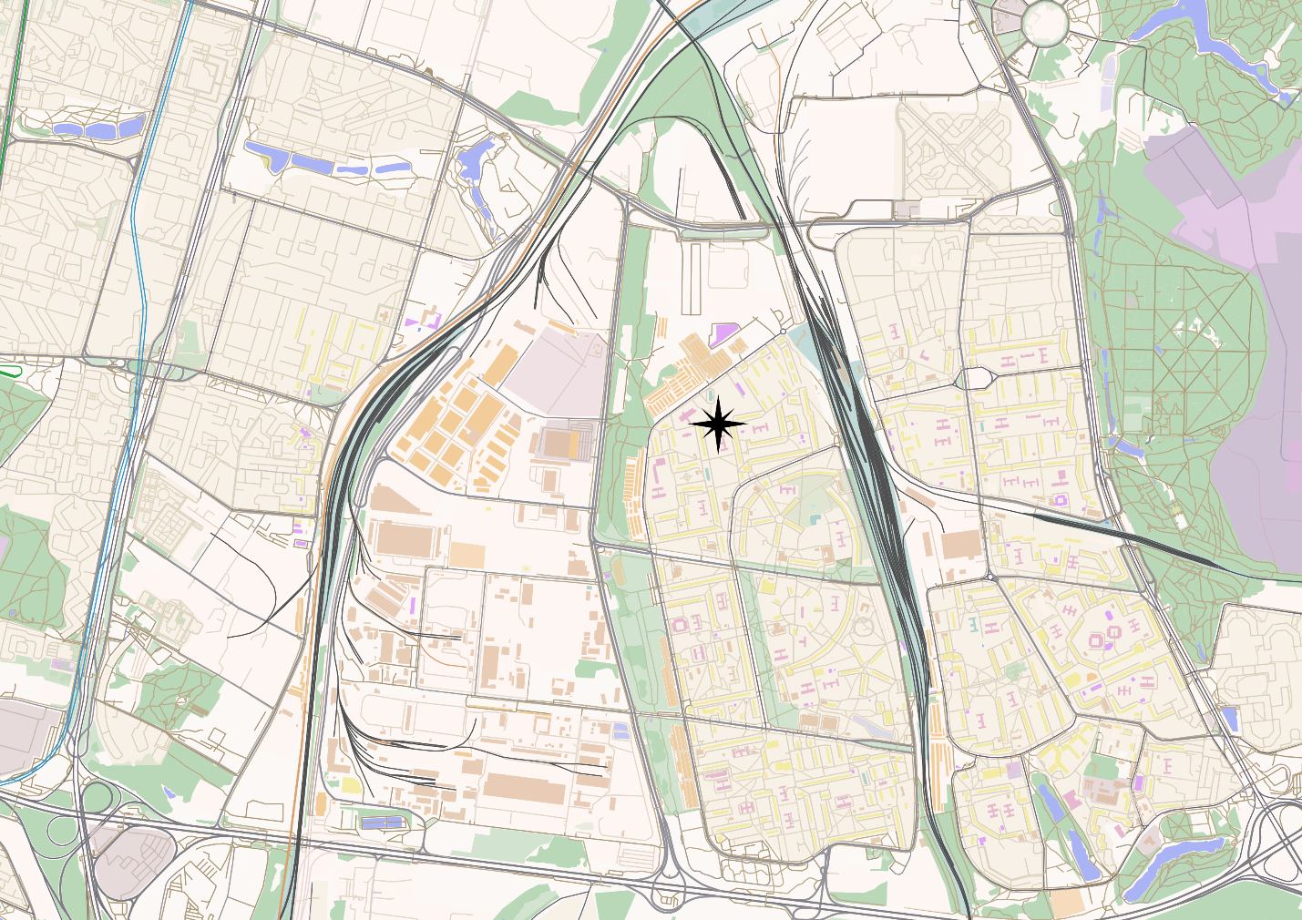

Рис.1

Приложение 2

Опрос

Биографический блок

1. Сколько вам лет?
2. Проживаете ли вы в Бирюлево Западном? (Если нет, то почему оказались здесь?)
3. Какие у вас хобби и интересы?
4. Посещаете ли вы какие-то кружки, занятия, секции или что-то подобное? Если да, то какие?
5. Как вы проводите свое свободное время?
6. Комфортно ли вам проводить время в общественных пространствах рядом с представителями других возрастных категорий?

Удовлетворенность досуговой и образовательной инфраструктурой

1. Удовлетворены ли вы качеством дополнительного образования на территории вашего района?
2. Удовлетворены ли вы качеством досуга, который имеется в районе Бирюлево Западное?
3. Выберите из существующего наиболее интересное и привлекательное для вас…

* Кинотеатр на свежем воздухе
* Outdoor fitness
* Эко-студия по выращиванию растений

1. Какие новые интересные досуговые и образовательные активности, которые не были упомянуты выше, вы бы хотели видеть в своей районе?

Бюджет

1. Какую сумму вы готовы потратить за раз на развлекательное/образовательное мероприятие?
2. Сколько раз в месяц вы готовы тратить указанную вами выше сумму на посещение развлекательного/образовательного мероприятия?

Каналы связи

1. С помощью каких источников вы получаете новости о происходящем в районе?
2. Какие социальные сети вы используете чаще всего?
3. Какие каналы связи кажутся вам наиболее предпочтительными для получения информации?

Приложение 3

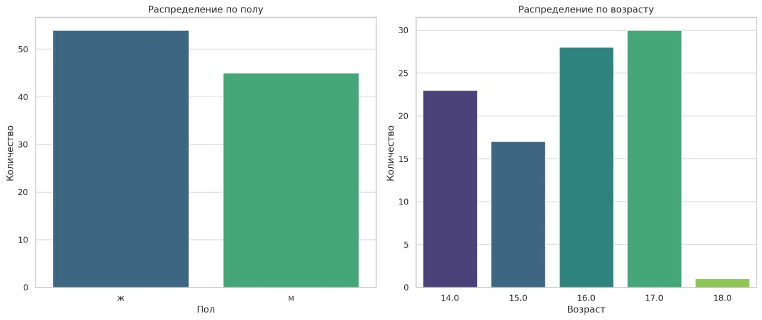

Рис.2

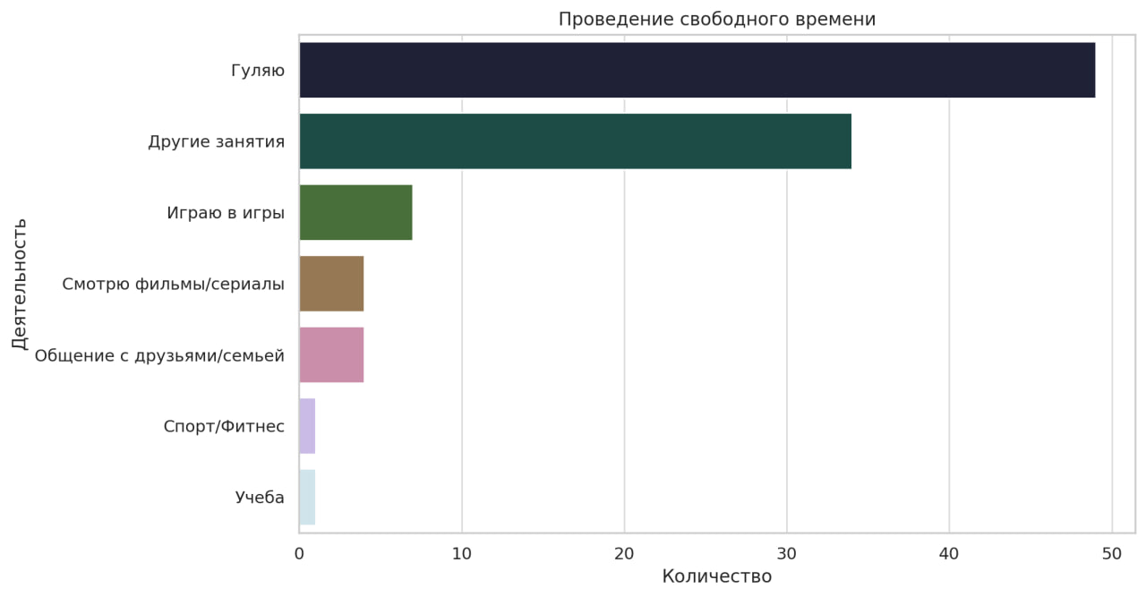

Рис. 3

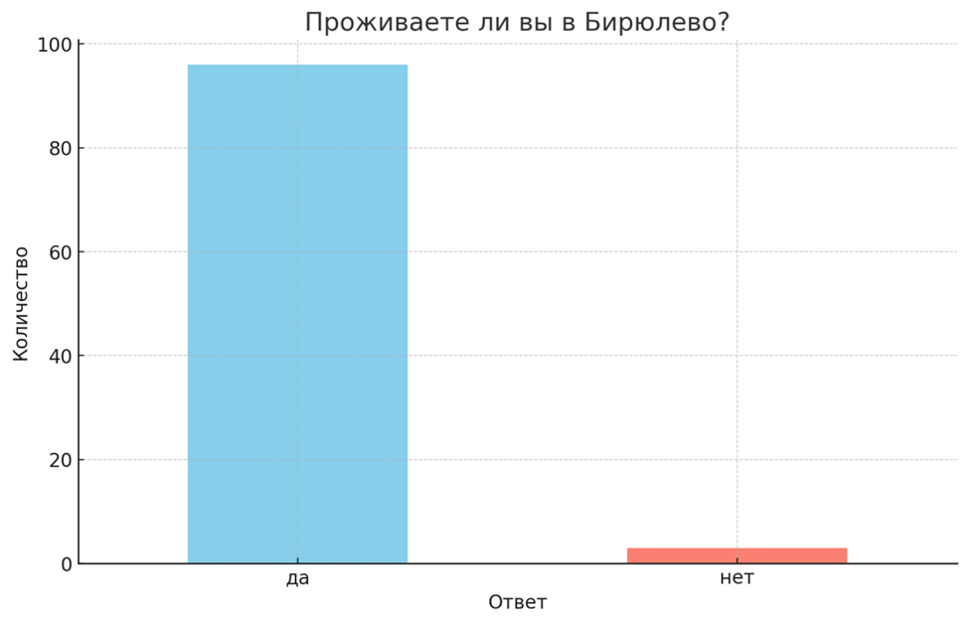

Рис. 4

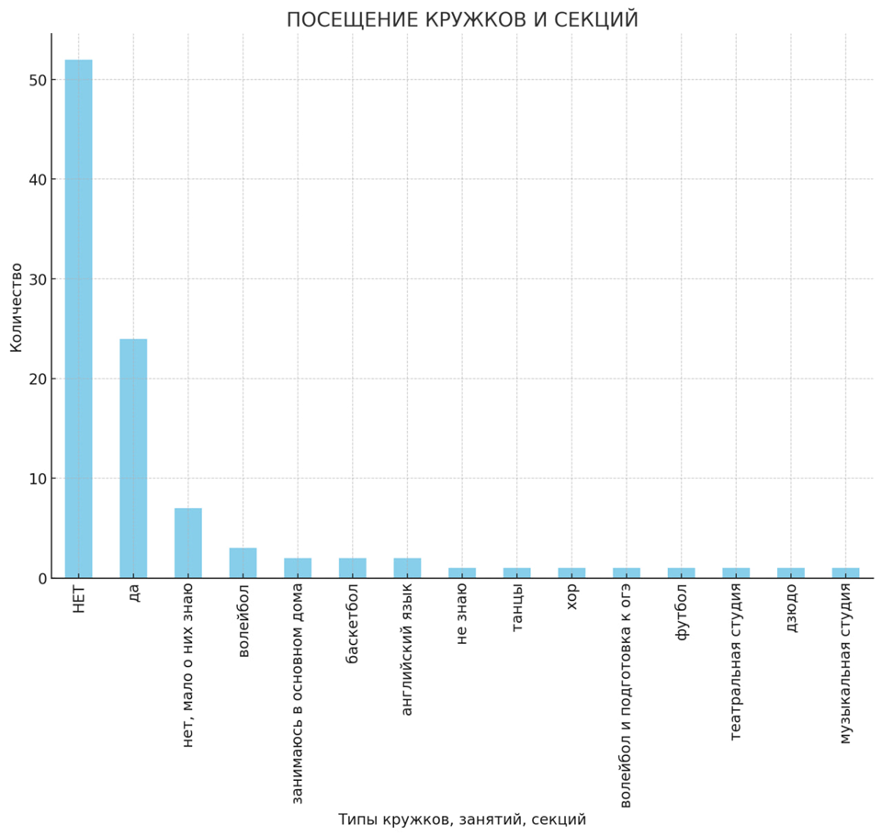

Рис. 5

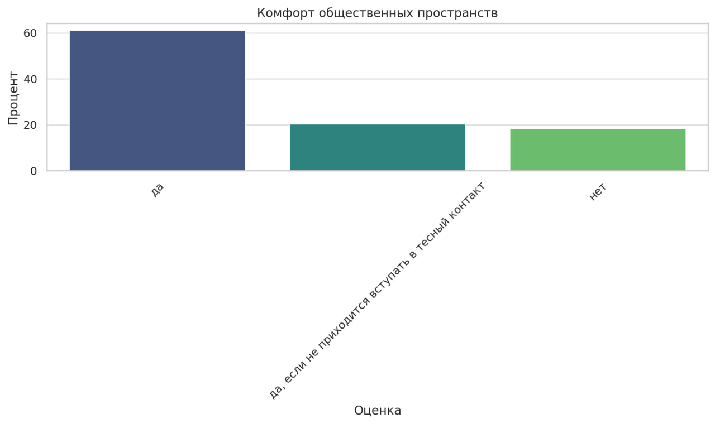

Рис. 6

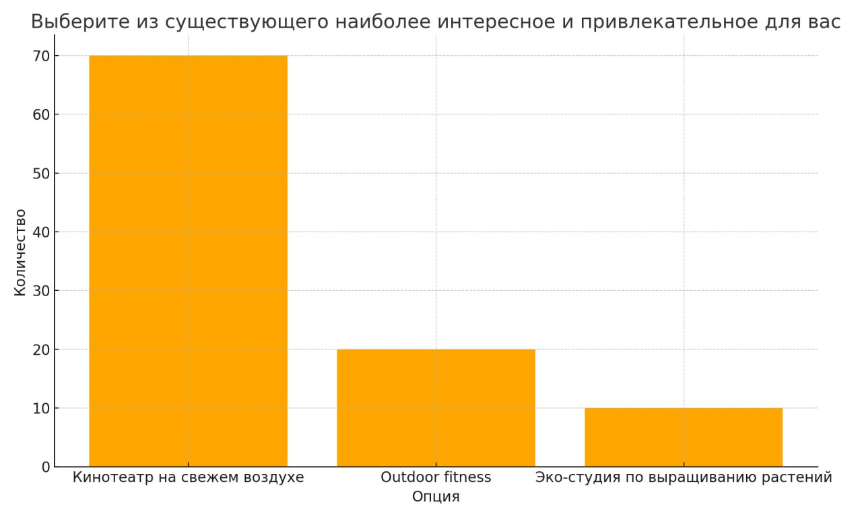

Рис. 7

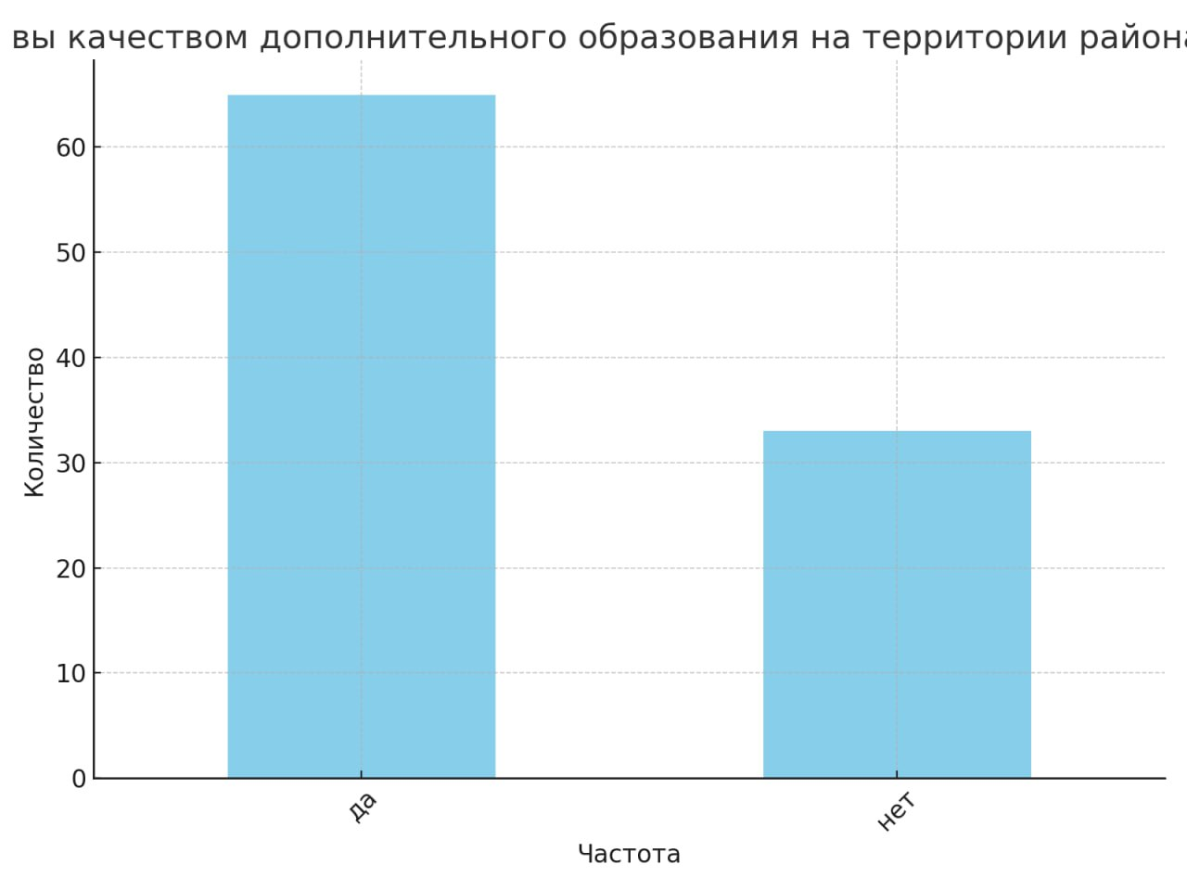

Рис. 8

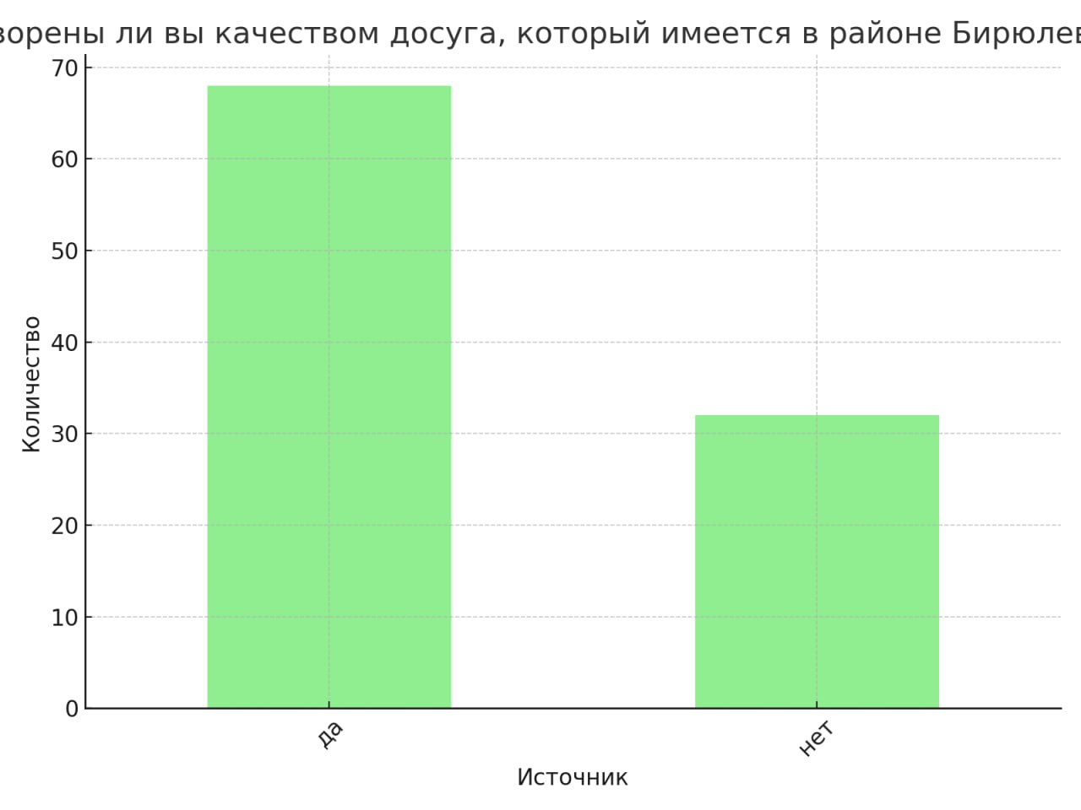

Рис. 9

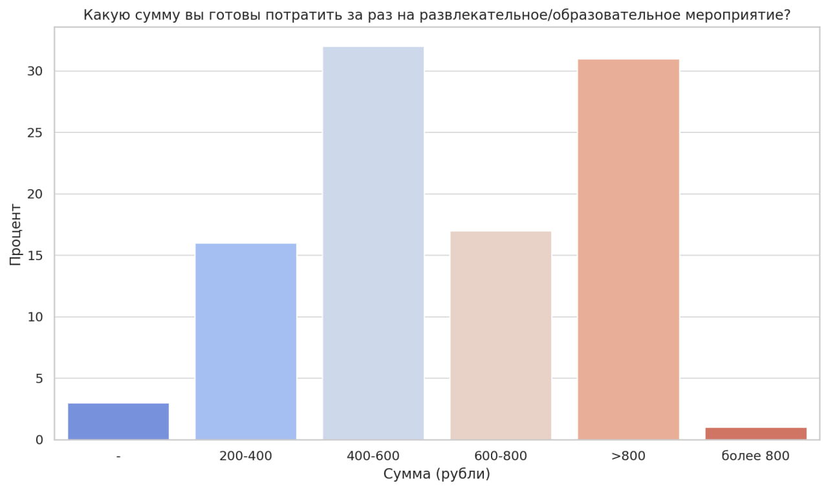

Рис. 10

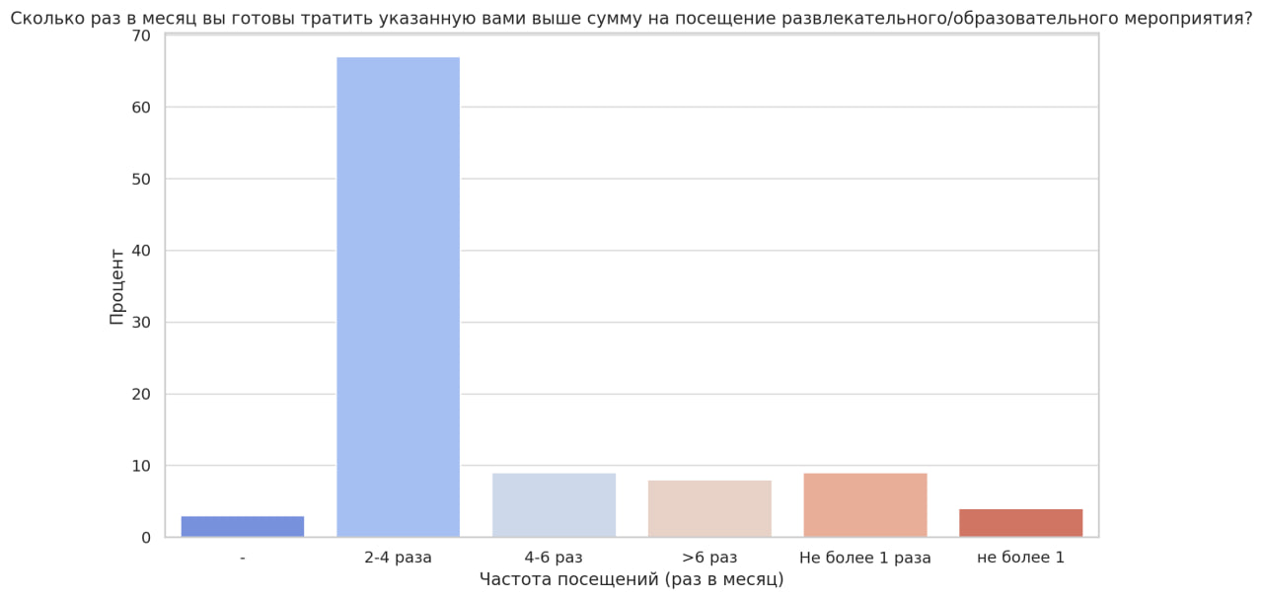

Рис. 11

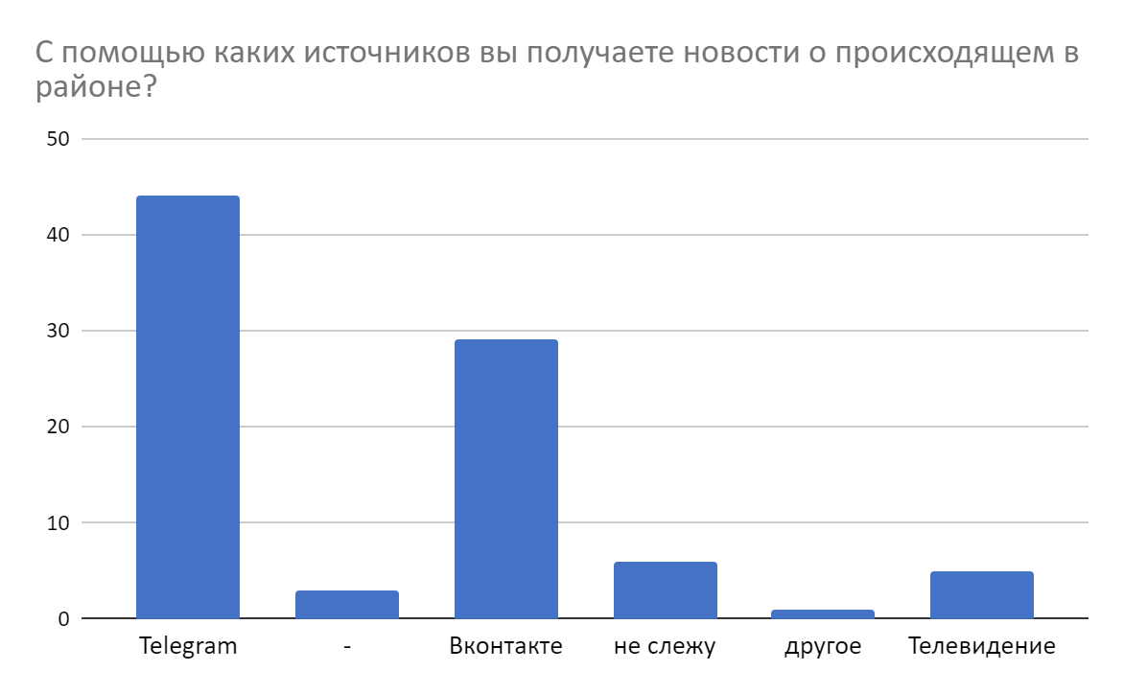

Рис. 12

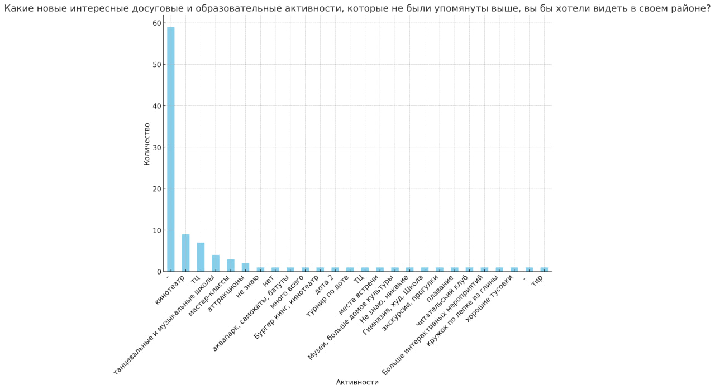

Рис. 13

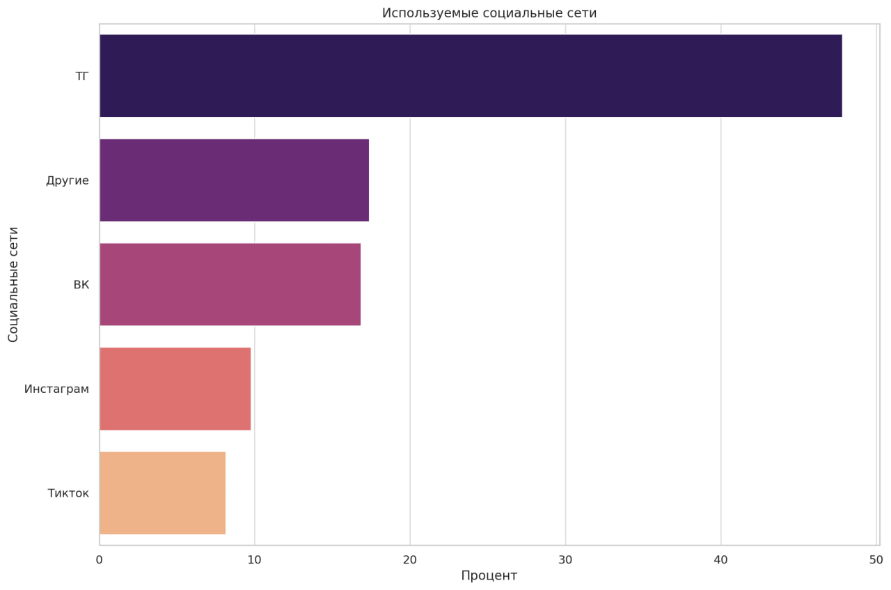

Рис. 14

Приложение 4

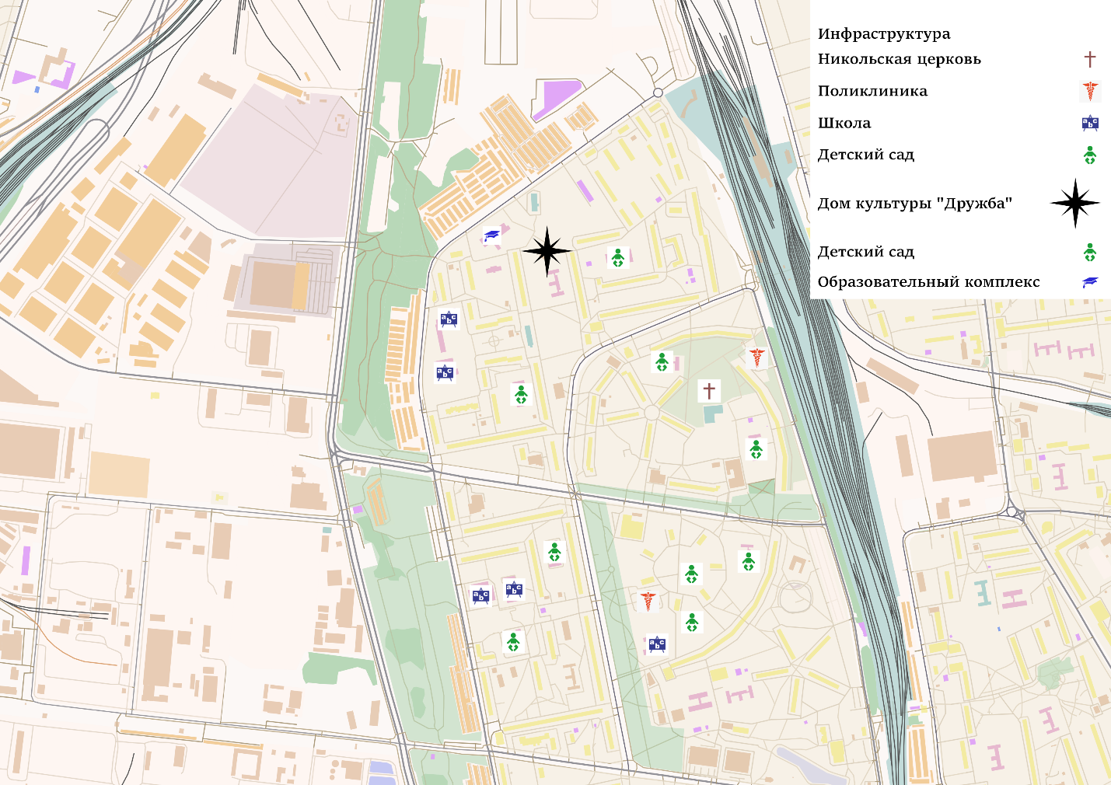

Рис. 15

Приложение 5

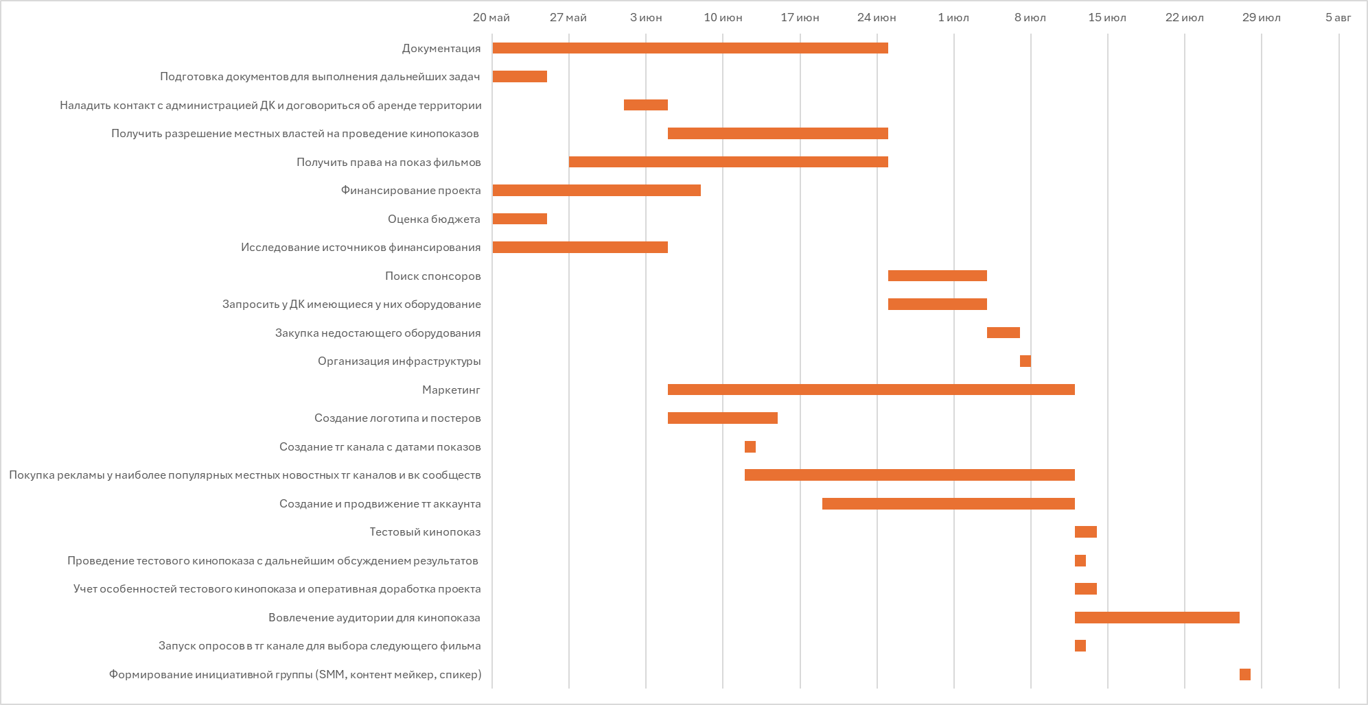Диаграмма Ганта

Рис. 16

1. Национальные проекты России: офиц. сайт. URL: <https://национальныепроекты.рф/news/chto-nuzhno-detyam-osnovnye-mery-natsproektov-dlya-podderzhki-semey>
2. Проект России: офиц. сайт. URL: <https://prorus.ru/interviews/gorod-dlya-detej-sposob-uluchsheniya-gorodskoj-sredy-ili-priem-ozdorovleniya-obshchestva/>
3. Свечников Н. И. Преступность несовершеннолетних: личность преступника, причины, профилактика / Н. И. Свечников, А. Ю. Князькина // Вестник Пензенского государственного университета. – 2020. - №3 (31). – С. 85-95. URL: <https://cyberleninka.ru/article/n/prestupnost-nesovershennoletnih-lichnost-prestupnika-prichiny-profilaktika/viewer>
4. Москве необходимы центры притяжения на периферии города - главный архитектор // Комплекс градостроительной политики и строительства города Москвы: офиц. сайт. URL: <https://stroi.mos.ru/news/moskve-neobhodimy-centry-prityazheniya-na-periferii-goroda-glavnyi-arhitektor>
5. Колгашкина В.А. Система локальных культурно-досуговых центров на периферии Москвы // Architecture and Information Technologies. 2022. №4(61). С. 212-224. URL: <https://cyberleninka.ru/article/n/sistema-lokalnyh-kulturno-dosugovyh-tsentrov-na-periferii-moskvy/viewer>
6. Объединение культурных центров южного округа: офиц. сайт. URL: <https://kulturauao.ru/info>
7. PRIZMA URL: <https://prizma.mgpu.ru/pravo-na-gorod-v-kakih-mestah-podrostki-provodyat-svobodnoe-vremya/>
8. ГРАНИ: офиц. сайт. URL: https://grany-center.org/note/gorod-dlya-podrostkov-1599128165
9. Билютень Кинопрокатчика URL: [https://www.kinometro.ru/materials/show/name/kak_otkrit_letniy_kinoteatr_230718](https://www.kinometro.ru/materials/show/name/kak_otkrit_letniy_kinoteatr_230718%20)
10. Открытые кинотеатры: фильмы на крыше, кинопаркинги и бесшумные показы : офиц. сайт. URL: <https://www.m24.ru/articles/kinoteatry/25042013/17034>
11. ecostandard group URL: <https://ecostandardgroup.ru/center/ecorating/moscow/>
12. Население // Управление Федеральной службы государственной статистики по г. Москве и Московской области URL: https://77.rosstat.gov.ru/folder/64634 (дата обращения: 16.03.2024)
13. ГИС ОГД: офиц. сайт. URL: <https://gisogd.mos.ru/map>
14. Объединение культурных центров южного округ: офиц. сайт. URL: <https://kulturauao.ru/druzhba>